Информационный бюллетень
№4
Регионального отраслевого объединения работодателей
Ассоциации организаций жилищно-коммунального хозяйства Орловской области.
апрель 2018 г.
Содержание:
- Главные новости сферы ЖКХ
- Какая схема работы с РСО и потребителями выгодна УО, ТСЖ, ЖСК, после того как разрешат прямые договоры
- Как доказать, что транзитные сети не входят в состав общего имущества МКД
- Как восстановить документы, которых нет. Техническая и другая документация на МКД
- Когда долги за ЖКУ не может истребовать никто, кроме управляющей МКД организации.
- Каким должно быть уведомление об ограничении коммунальных услуг.
- Как выбрать выгодный способ распределения КР на СОИ и расчетов с РСО
- Основания для проверок УО органами госжилнадзора
- Короткие ответы на ваши вопросы
- Какие нарушения пожарные инспекторы чаще фиксируют при проверках в МКД. В чём различие между аварийными выходами с эвакуационными.

-------------------------------------------------------------------------------------------------

- Главные новости сферы ЖКХ
-28 марта Совет Федерации РФ единогласно поддержал законопроект № 207460-7 о прямых договорах между собственниками помещений в МКД и РСО.
По словам зам министра строительства и жилищно-коммунального хозяйства Андрея Чибиса в ближайшее время документ отправится на подпись к Президенту РФ, и его принятие станет важным шагом в развитии ЖКХ.
Заместитель Председателя комитета по жилищной политике и ЖКХ Павел Качкаев назвал этот законопроект «многострадальным», и поздравил всех, кто ждал его принятия.
Напомним, что в декабре 2017 года Владимир Путин в ходе большой пресс-конференции поручил в ближайшее время принять закон о прямых договорах. 16 февраля Госдума РФ отклонила документ во втором чтении из-за замечаний Государственно-правового управления. Доработанный проект закона прошёл второе чтение и 23 марта был принят Госдумой РФ в третьем чтении.
Вопрос о том, как изменится работа управляющих компаний после перехода на новую договорную систему, будет детально рассмотрен 10 апреля на вебинаре «Напрямую о прямых договорах: что меняется в работе УК». Материалы вебинара будут направлены членам РООР АОЖКХ ОО.

-Минстрой РФ подготовил проект постановления Правительства РФ, который уточняет порядок предоставления коммунальных услуг собственникам помещений в МКД.
В проекте установлена форма типового договора потребителя с РСО, определяющего права и обязанности сторон, порядок учёта потребления коммунальной услуги, цену и порядок расчётов, порядок ограничения, приостановления и возобновления ‎предоставления коммунальных услуг.
Также проект документа закрепляет в договоре ресурсоснабжения право РСО в одностороннем порядке отказаться от исполнения договора с УО в части предоставления коммунальных услуг, если судом зафиксирована задолженность УО перед РСО за два расчётных месяца.
Помимо этого, в тексте законопроекта уточняются права и обязанности исполнителей и потребителей коммунальных услуг.

-28 марта члены Совета Федерации РФ поддержали законопроект № 526719-6 о запрете рекламы на платёжных документах ЖКХ в редакции согласительной комиссии.
За проект проголосовал 141 сенатор, один воздержался, один проголосовал против.
Согласно документу, нововведение не распространяется на размещение социальной рекламы и информационных сообщений МВД, МЧС и Минздрава на квитанциях ЖКХ.
По словам члена Комитета СФ по экономической политике Антона Белякова, цель законопроекта – обеспечить гражданам получение нужной информации и остановить смешение этой информации с рекламой.
Законопроект вступит в силу после его подписания Президентом РФ.

-Правительством РФ скорректированы правила работы управляющих организаций в многоквартирных домах

Постановление Правительства РФ от 27.03.2018 N 331 "О внесении изменений в некоторые акты Правительства Российской Федерации по вопросам осуществления деятельности по управлению многоквартирными домами и содержанию общего имущества собственников помещений в многоквартирных домах и признании утратившими силу отдельных положений некоторых актов Правительства Российской Федерации"
Постановлением, в частности:
-устанавливаются сроки и периодичность проведения общих и частичных очередных (сезонных) и внеочередных осмотров общего имущества в многоквартирном доме;
регламентируется время дозвона в оперативные аварийно-диспетчерские службы управляющих организаций, вводится требование об оснащении телефонов указанных служб функциями "обратного вызова" или "автоответчика";
-устанавливается время локализации аварийных повреждений внутридомовых инженерных систем и нормативное время ликвидации засоров и повреждений внутридомовых инженерных систем;
-уточняется механизм взаимодействия сотрудников аварийно-диспетчерских служб управляющих организаций с собственниками и пользователями помещений в многоквартирном доме в случае возникновения необходимости получения доступа в помещение собственника или пользователя;
-вводятся требования к механизму контроля сроков и качества исполнения поступивших заявок, в том числе к порядку фотофиксации;
устанавливаются требования к расположению представительства управляющей компании;
-корректируется порядок информирования собственников и пользователей помещений о деятельности управляющей организации.

-ОБЩИЕ СОБРАНИЯ БУДУТ ПРОВОДИТЬ ВИРТУАЛЬНО
Пилотный проект жилищного самоуправления «Электронный дом» запущен в Москве. Его задача – упростить для жителей организацию общедомовых собраний и решение текущих вопросов по обслуживанию МКД.
«Электронный дом» фактически предоставляет три услуги:
- информирование собственников помещений;
- проведение опроса жителей дома;
- заочное собрание собственников жилья в электронном виде.
Опросы и электронные собрания будут проводить на площадке проекта «Активный гражданин».

-НАС ЖДЕТ ТАРИФИКАЦИЯ ЖКУ ПО АНАЛОГИИ С СОТОВОЙ СВЯЗЬЮ?
В Минстрое всерьез нацелены на всеобщую автоматизацию контроля потребления коммунальных ресурсов и передачи показаний с приборов учета. В этом чиновники видят возможность рационально загружать мощности, в том числе уже построенные. Минстрой намерен применить для мониторинга качества и потребления коммунальных ресурсов, а также платежей, а ЖКУ технологию блокчейна. Как результат, потребителям можно будет предлагать тарифные планы на выбор, как в сотовой связи — «эконом», «оптимум», «безлимит». О такой перспективе рассказал замглавы Минстроя Андрей Чибис на заседании в министерстве.
Главные преимущества блокчейна — безопасность информации и отсутствие посредников.

-ДОЛГ ЗА ЖКУ МОЖНО БУДЕТ ПЕРЕЧИСЛИТЬ ЧЕРЕЗ ЛОМБАРД?
Минфин подготовил законопроект, который позволит оплачивать долги за ЖКУ в ломбардах. Документ опубликован на Федеральном портале проектов нормативных правовых актов.
Чтобы получить право переводить средства на спец. счета, ломбард должен будет заключить соглашения с поставщиками коммунальных услуг, управляющими организациями, налоговой службой, судебными приставами и пр. А должники смогут либо просто перевести через ломбард деньги, либо заложить имущество и полученной суммой оплатить долги. Зарегистрировавшись в реестре Центробанка, ломбард сможет работать круглосуточно. Из реестра будут исключать за нарушения в работе. Это приравнивается к лишению лицензии.

-ОПРЕДЕЛИЛИ КРИТЕРИИ ДЛЯ УСТАНОВКИ АВТОМАТИЗИРОВАННОГО РЕГУЛИРОВАНИЯ ИНЖЕНЕРНЫХ СИСТЕМ В МКД
Минюст зарегистрировал приказ Минстроя от 11.10.2017 № 1422/пр. Приказом определены критерии наличия технической возможности установки оборудования автоматизированного регулирования в целях снижения потребления энергетических ресурсов. Условия разработали для общественных, административных зданий и МКД.
Названы четыре критерия:
- наличие помещения, которое входит в состав общего имущества МКД и соответствует требованиям о техническом регулировании;
- обеспечение в помещении обязательных требований к условиям эксплуатации оборудования автоматизированного регулирования соответствующего вида, которые необходимы для его надлежащего функционирования;
- наличие возможности подключения оборудования автоматизированного регулирования к системе электроснабжения здания, к резервному источнику электроснабжения, наличие в системе отопления здания защиты от аварии в период перерыва в электроснабжении;
- наличие возможности установки датчика температуры наружного воздуха, на точность измерения которого не влияют изменения погодных условий.
Если критерии соблюдены, значит, существует техническая возможность установить оборудование, которое обеспечивает в системе теплоснабжения МКД поддержание гидравлического режима, автоматическое регулирование потребления тепловой энергии в зависимости от температуры наружного воздуха, приготовление горячей воды и поддержание заданной температуры в системе ГВС.

-ИЗМЕНИЛИ ПЕРЕЧЕНЬ КАТЕГОРИЙ РИСКА ДЕЯТЕЛЬНОСТИ РАБОТОДАТЕЛЕЙ
С 27 февраля 2018 года увеличили перечень критериев, которые нужно соблюсти, чтобы категорию риска снизили. Вместо одного их стало четыре:
- три года без случаев смертельного травматизма (за исключением несчастных случаев, произошедших по вине третьих лиц);
- год без случаев тяжелого травматизма;
- год своевременной выплаты зарплаты;
- год без вынесенных и вступивших в силу постановлений о назначении административных наказаний (по ст. 5.27 и 5.27.1 КоАП, кроме санкций за повторные нарушения).
Если критерии будут соблюдены, а категорию не снизят, работодатель обращается в федеральную инспекцию труда с заявлением об изменении категории. Решение о понижении категории принимают не чаще чем раз в год. Если его примут по заявлению работодателя со среднесписочной численностью более 1000 сотрудников, решение в течение пяти дней появится на сайте Роструда.
Изменения внесены постановлением Правительства от 09.02.2018 № 134.

-ТРУДИНСПЕКЦИИ НЕ ОТМЕНЯТ ПРОВЕРКИ ПО ЖАЛОБАМ РАБОТНИКОВ
Роструд пояснил, что закон не предусматривает случая, когда работник отзывает жалобу на работодателя. Даже если конфликт уладили мирно, инспекция должна рассмотреть обращение или жалобу. Инспекторы могут даже провести внеплановую проверку.

-МЕСТА ДЛЯ НАКОПЛЕНИЯ ТКО БУДУТ ВЫБИРАТЬ ПО НОВЫМ ПРАВИЛАМ
Минстрой разработал проект постановления о правилах благоустройства мест накопления ТКО. Правила предусматривают порядок согласования места размещения ТКО, а также порядок создания и ведения реестра мест накопления отходов.
Реестр предлагают вести на бумажном носителе и размещать информации из него в открытом доступе в интернете. Реестр должен содержать сведения:
- о нахождении мест (площадок) накопления ТКО;
- технических характеристиках мест (площадок) накопления ТКО;
- собственниках мест (площадок) накопления ТКО;
- источниках образования ТКО, которые складируются в местах (на площадках) накопления ТКО.
Правила планируют ввести в действие с 1 января 2019 года.

-УО ОШТРАФОВАЛИ ЗА ОТКАЗ ЗАКЛЮЧИТЬ ДОГОВОР С РЕГОПЕРАТОРОМ ПО ОБРАЩЕНИЮ С ТКО
В Ивановской области УО придется заплатить 75 тыс. руб. штрафа. Компания не заключила договор на вывоз ТКО с регоператором. Нарушение выявили инспекторы ГЖИ при внеплановой проверке. Предприятие оспорило штраф, но мировой суд и апелляция признали правоту инспекторов. Основание: УО должна создавать гражданам благоприятные и безопасные условия проживания, предоставлять предусмотренные КУ, обеспечивать надлежащее содержание общего имущества. И для предоставления КУ по вывозу мусора УО обязана заключить договор с регоператором.

-УПРАВЛЕНИЕ МКД МОГУТ ПЕРЕХВАТИТЬ
Минстрой разработал законопроект о «перехвате» управления организациями тепло- и водоснабжения.
Предусмотрено введение публичного управления при чрезвычайных ситуациях (ЧС), из-за которых прекратилось тепло- или водоснабжение потребителей, или, напротив, при введении режима ЧС из-за прекращения снабжения. Другое основание — неудовлетворительное финансовое состояние предприятия. В качестве управляющего может быть назначена единая теплоснабжающая или гарантирующая организация.
В случае наступления ЧС или риска ЧС нужно обратиться напрямую к губернатору, который может принять решение о введении «перехвата» управления конкретной инфраструктуры в конкретном муниципалитете и параллельно обратиться в суд.
В законопроекте есть норма о том, что унитарные предприятия прекратят свое существование — их должны перевести в казенные предприятия.
Кроме того, данный законопроект предусматривает положение о том, что создание унитарных предприятий, основанных на праве хозяйственного ведения, оперативного управления, для осуществления деятельности в качестве теплоснабжающих организаций, теплосетевых организаций, организаций, осуществляющих водоснабжение и (или) водоотведение, не допускается.
----------------------------------------------------------------------------------------------------------------

- Какая схема работы с РСО и потребителями выгодна УО, ТСЖ, ЖСК, после того как разрешат прямые договоры
Власти планируют переход на систему прямых договоров между РСО и потребителями с апреля этого года. Управляющих исключают из цепочки оплаты коммунальных услуг без их согласия. Мы расскажем, как изменится работа УО и жилищных объединений и какую пользу вы можете извлечь из этой ситуации.
Из этой статьи вы узнаете:
- в чем идея прямых договоров;
- какие обязанности УО, ТСЖ, ЖСК перейдут к РСО;
- стоит ли переходить на прямые договоры;
- как работать в переходный период.

В чем идея прямых договоров
Законодатели разрешают общему собранию собственников определять, кто будет заключать договор с РСО: управляющая МКД организация или каждый собственник помещения от своего имени. Такой механизм заложен в законопроекте № 207460–7.
До изменений РСО заключала договоры только в тех домах, где собственники выбрали непосредственный способ управления МКД. Если МКД был под управлением УО или жилищного объединения, то именно они обязаны были заключить договор с РСО. Редкие исключения из этого правила называют «исторически сложившимися», они появились в тот период, когда еще не ввели в действие Жилищный кодекс РФ.

РИСУНОК 1 Как потребители будут заключать прямые договоры с РСО и оплачивать КУ
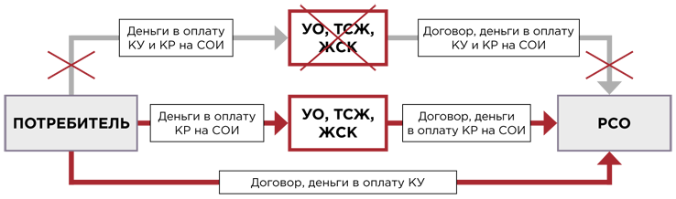
По новым правилам УО, ТСЖ, ЖСК должны согласиться с тем, что их исключили из цепочки «РСО — потребитель». Выступить против решения общего собрания собственников или запретить РСО расторгать договор ресурсоснабжения они не смогут.
Если собственники помещений в МКД на общем собрании решат перейти на прямые договоры, то копию протокола и решений они направляют в РСО. В свою очередь, РСО в одностороннем порядке расторгает договор с УО, ТСЖ, ЖСК и заключает договоры с собственниками. Участие управляющей МКД организации не требуется.
Прямые договоры между РСО и потребителями заменят прямые расчеты за КУ, которые предусмотрены сейчас частями 6.3 и 7.1 статьи 155 Жилищного кодекса.

ВАЖНО!
Независимо от способа управления МКД собственники нежилых помещений обязаны оплачивать коммунальные ресурсы непосредственно РСО по договорам поставки коммунальных ресурсов (абз. 3 п. 6 Правил предоставления коммунальных услуг собственникам и пользователям помещений в многоквартирных домах и жилых домов, утв. постановлением Правительства от 06.05.2011 № 354).

На всех уровнях руководства страны есть уверенность в том, что переход на прямые договоры значительно снизит уровень задолженности в сфере ЖКХ. В частности, речь идет о долге управляющих перед РСО. Оплата коммунальных услуг пойдет напрямую от потребителя в РСО, а плату за КР на СОИ будет по-прежнему вносить управляющая МКД организация. А ведь именно эта дельта между индивидуальным потреблением и показаниями ОДПУ и становится основой задолженности перед РСО. Но в этой части ничего не изменится.
Кроме того, законопроект наделяет ресурсника правом отказаться от договора с УО, ТСЖ, ЖСК в одностороннем порядке. Для этого будет достаточно задолженности, которая превышает размер двух среднемесячных платежей.

Какие обязанности УО, ТСЖ, ЖСК перейдут к РСО
Если управляющая МКД организация перестает быть исполнителем КУ, то у нее должно стать меньше обязанностей. УО, ТСЖ, ЖК, ЖСК больше не будут:
- начислять и собирать плату за КУ;
- включать в платежные документы плату за КУ;
- работать с должниками, которые не платят за КУ.
На рисунке 2 мы показали, какие обязанности останутся у управляющей МКД организации, а какие перейдут к РСО. Очевидно, что обязанностей у управляющей организации осталось много. Можно ли быть уверенными, что прямые договоры — это благо для УО и жилищных объединений, мы ответим дальше.

Стоит ли переходить на прямые договоры
Выгода для организации, управляющей МКД, в том, что сумма платежа, который она выставляет потребителю, будет меньше, а вероятность того, что он ее оплатит, — больше. Других экономических плюсов нет.
УО, ТСЖ, ЖСК по-прежнему обязаны обеспечивать готовность внутридомовых инженерных систем и оплачивать КР на СОИ. А это и есть головная боль каждого управляющего.

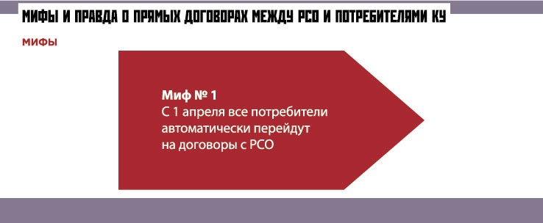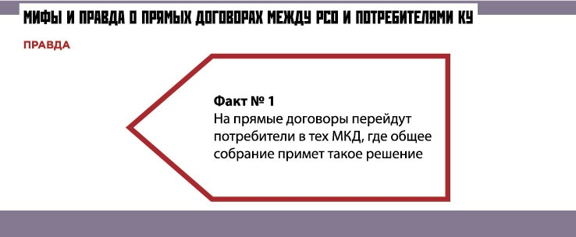
Возможно, в дальнейшем к РСО полностью перейдет работа с показаниями ИПУ, и это снимет часть работы с управляющих МКД организаций, но пока готового решения у этой задачи нет.
В тексте законопроекта № 207460 указано, что УО, ТСЖ, ЖК обязаны предоставлять РСО информацию, необходимую для начисления платы за КУ, в том числе о показаниях ИПУ.
Подождите, пока механизм прямых договоров начнет работать в вашем регионе. Тогда станут известны его плюсы и минусы, и вы примете взвешенное решение: переходить или нет.

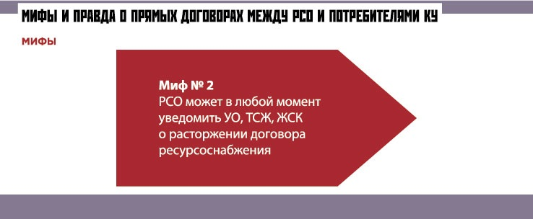

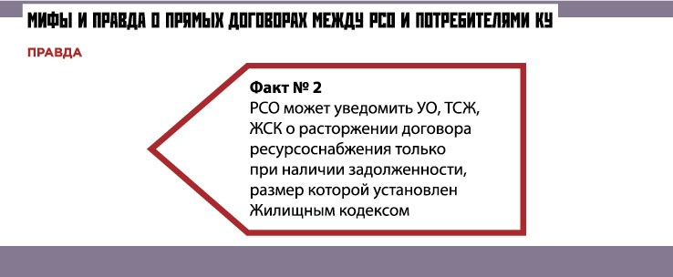

Как работать в переходный период
Если инициативы со стороны собственников нет, то продолжайте работать так же, как работали. Вы остаетесь исполнителем КУ, собираете показания ИПУ, делаете начисления и получаете от потребителей деньги в оплату КУ.
Если принимаете в управление новый для себя дом, собственники помещений в котором не принимали решение о прямых договорах, то заключайте договор ресурсоснабжения с РСО.

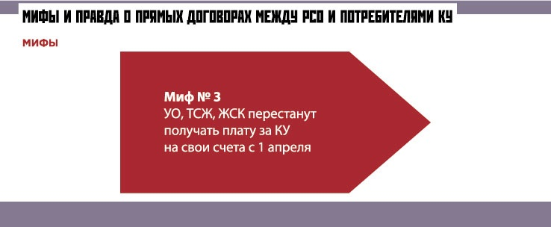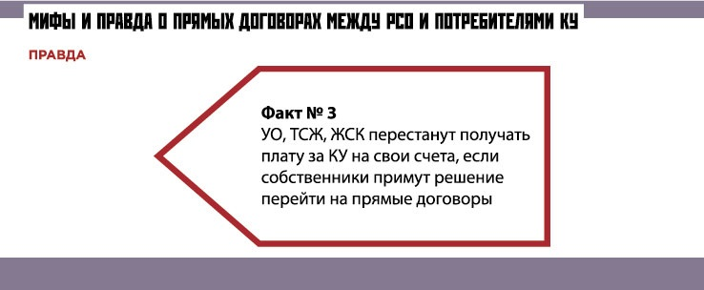
Законодатель предусмотрел наличие прямых договоров между собственниками помещений в МКД и РСО при смене способа управления МКД с непосредственного на управление данным домом УО. Это установлено частями 17 и 18 статьи 12 Федерального закона от 29.06.2015 № 176‑ФЗ «О внесении изменений в Жилищный кодекс Российской Федерации и отдельные законодательные акты Российской Федерации» (далее — Закон № 176-ФЗ).
В таком случае отсутствие договоров между РСО и УО нельзя рассматривать как нарушение УО лицензионных требований. Такой вывод сделал Минстрой в письме от 05.11.2015 № 35750-ОЛ/04.
Потребители в МКД, которые не перешли на прямые договоры, обязаны вносить вам плату за КУ, если ранее на общем собрании не приняли решение о прямых расчетах с РСО. Такая возможность была предусмотрена частями 6.3 и 7.1 статьи 155 Жилищного кодекса. В таблице вы увидите, какие схемы договоров и расчетов предусмотрены законодательством.

ТАБЛИЦА Кто получает средства в оплату КУ в зависимости от способа управления МКД, если на общем собрании не принято решение о прямых договорах с РСО
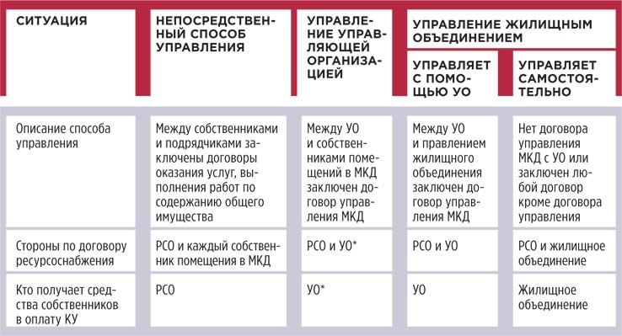Примечание. См. части 17 и 18 статьи 12 Закона № 176-ФЗ.
Если вы решили ждать, как будут развиваться события, не предпринимайте ничего. Следите за тем, чтобы уровень долга перед РСО не превышал размера двух среднемесячных платежей — так вы избежите одностороннего отказа РСО от договора ресурсоснабжения и перехода на прямые договоры.
Поддерживайте контакт с инициативной группой собственников, советом МКД — так вы узнаете, когда жители решат сами провести общее собрание, чтобы перейти на прямые договоры.
Если хотите избавиться от начисления платы за КУ — инициируйте общее собрание собственников по вопросу перехода на прямые договоры. О порядке действий в таком случае мы расскажем в следующем номере Информационного бюллетеня.

- Как доказать, что транзитные сети не входят в состав общего имущества МКД
Если через МКД проходит транзитная сеть, РСО будет настаивать, чтобы вы приняли ее на свой баланс. Помните — вы не должны отвечать за транзитные сети.
В этой статье мы расскажем о четырех судебных выводах, которые помогут вам аргументировать свою позицию.

Вывод 1. Транзитные сети не входят в состав общего имущества
Не включайте транзитные сети в состав общего имущества в МКД. Это связано с тем, что такие сети могут обеспечивать коммунальным ресурсом потребителей и в вашем МКД, и за пределами дома. Есть случаи, когда по подвалу МКД проходит сеть, которая снабжает коммунальным ресурсом только потребителей за пределами этого МКД.
Все инженерные коммуникации, которые находятся в МКД, принадлежат собственникам помещений. Так звучит общее правило пункта 8 Правил содержания общего имущества в многоквартирном доме¹. Но его не применяют к транзитным сетям, потому что в состав общего имущества включают те сети, которые снабжают только один МКД.

Сноска 1
Утверждены постановлением Правительства от 13.08.2006 № 491.

Чтобы признать сеть транзитной, объекты, которая она питает, должны принадлежать разным потребителям и иметь разные почтовые адреса. Такие выводы сделал Верховный суд в решении от 03.12.2012 № АКПИ12-1326 и в определении от 03.12.2015 № 310-ЭС15-15591 по делу № А14-6134/2014.
Объем ресурса, который транзитом проходит через ваш дом, не включают в общедомовое потребление. Поэтому ОДПУ устанавливайте таким образом, чтобы учитывать объемы, потребленные только в вашем МКД. На это указал Президиум ВАС в постановлении от 15.12.2009 № 14801/08 по делу № А72-5489/06–22/219.

Вывод 2. Транзитные сети не состоят на балансе МКД
Не берите транзитные сети на свой баланс. Границу между инженерными сетями определяйте индивидуально. Она будет зависеть от схемы снабжения МКД коммунальным ресурсом. Например, границу можно установить по точке врезки внутридомовых сетей в транзитный трубопровод или по месту их соединения с ОДПУ.
Если договор уже заключен на невыгодных для вас условиях, внесите в него изменения или требуйте признать такие условия недействительными. Суды исходят из того, что транзитные сети не должны включать в границы балансовой принадлежности и эксплуатационной ответственности управляющей МКД организации.

Пример

Транзитные сети исключили из границ ответственности УО
РСО обратилась в суд с иском к УО, так как та отказалась заключать договор холодного водоснабжения и водоотведения на невыгодных для себя условиях. Спор возник в том числе из-за границ балансовой принадлежности и эксплуатационной ответственности.
Суд рассмотрел дело и установил условия, на которых РСО обязано заключить договор: «Границей эксплуатационной ответственности сетей водоснабжения и водоотведения является внешняя граница стены многоквартирного дома, при наличии транзитных трубопроводов — точка врезки в транзитный трубопровод».
Кассационная инстанция поддержала указанный вывод (постановление Арбитражного суда Северо-Кавказского округа от 17.12.2014 № Ф08-9451/2014 по делу № А25-1790/2013).

Вывод 3. Транзитные сети могут быть вынесены за пределы МКД
Если дом не запитан от транзитной сети, вы можете просить демонтировать и вынести трубопровод за пределы МКД. Такие требования рассматривает суд. Для положительного решения по делу докажите, что прокладка транзитного трубопровода:
- выполнена с нарушением требований законодательства и технических требований;
- не согласована с собственниками помещений в МКД;
- может быть реализована иным образом, минуя МКД;
- не несет функционального назначения для МКД.
ТОНКОСТЬ
Транзитная сеть не должна мешать пользоваться общим имуществом
Суд рассмотрел дело о признании недействительным условия договора теплоснабжения, которым:
• наложен запрет собственникам пользоваться помещениями, где проходят транзитные трубопроводы;
• наложено обременение на общее имущество в МКД.
Спорное условие исключено из текста договора. Суд указал, что нельзя запретить собственникам помещений пользоваться общим имуществом в МКД по причине наличия в нем транзитных сетей. Такой вывод сделал ФАС Северо-Западного округа в постановлении от 06.06.2011 по делу № Ф07-3526/2011.

Пример

Суд запретил использовать общее имущество МКД для транзита газа
ТСЖ обратилось в суд с требованием демонтировать газовую трубу с фасада МКД. Суд удовлетворил требование товарищества (постановление ФАС Московского округа от 07.05.2014 по делу № Ф05-438/2013).
В ходе рассмотрения дела установили, что МКД — памятник истории и культуры, а газовая труба никакого функционального назначения для МКД не несет. Трубу проложили для газификации расположенных рядом кафе и здания.
Размещение транзитной трубы нарушает пункт 3 статьи 33 Закона города Москвы от 14.07.2000 № 26 «Об охране и использовании недвижимых памятников истории и культуры». В качестве альтернативного варианта предложено трубу демонтировать и переложить подземным способом.

Вам откажут в требованиях о выносе транзитной сети за пределы МКД, если вы знали и не препятствовали прокладке трубопровода. Суд также оценит социальные последствия переноса транзитной сети. Нельзя допускать, чтобы демонтаж повлиял на жизнедеятельность потребителей, которые запитаны от транзитного трубопровода.

Пример

ЖСК отказали в демонтаже транзитного трубопровода
ЖСК через суд потребовал от РСО устранить препятствия в пользовании подвалом МКД. Требование признано необоснованным. Суды привели следующие аргументы.
Транзитный трубопровод был проложен после создания кооператива, то есть прокладка данной сети в подвале МКД не могла быть произведена без ведома ЖСК.
Спорный трубопровод был размещен в подвале МКД на законном основании в соответствии с техническими требованиями, которые действовали в период его создания. Транзитная сеть обеспечивает жизнедеятельность нескольких зданий, ее демонтаж может существенно нарушить интересы неограниченного круга лиц. Также истец не обосновал возможность прокладки теплотрассы иным образом, минуя подвал МКД (постановление ФАС Северо-Западного округа от 19.09.2013 по делу № Ф07-6214/2013).

Вывод 4. Вам должны оплатить использование общего имущества под транзитную сеть
Вы вправе требовать плату за пользование частью общего имущества, через которую проходят транзитные сети. Это относится к случаям, когда прокладка трубопровода не предусмотрена технической документацией на МКД и не согласована с собственниками помещений.
С требованиями об оплате обращайтесь к владельцу транзитной сети, проходящей через МКД. Если собственник трубопровода откажет вам, подайте иск о взыскании неосновательного обогащения за использование общего имущества. Суд удовлетворит ваши требования, если вы докажете четыре факта.
Факт 1. Общее имущество действительно используется. Составьте акт и схему размещения транзитной сети, используйте фотосъемку.
Факт 2. Использование общего имущества не согласовано с собственниками помещений в МКД. Составьте акт о том, что общее собрание собственников по данному вопросу не проводилось, протокола нет. Подпишите акт вместе с членами совета МКД.
Факт 3. Владелец транзитных сетей обогащается за счет бесплатного использования общего имущества МКД. Рассчитайте сумму неосновательного обогащения: сделайте расчет самостоятельно или обратитесь к эксперту.
Факт 4. В технической документации на МКД отсутствует схема размещения транзитных сетей, они не предусмотрены проектом. Предъявите копию технического паспорта дома по спорному участку общего имущества.

Пример

Подвал нельзя сдать в аренду под размещение транзитной теплотрассы
Суд отказал во взыскании упущенной выгоды в размере арендной платы за пользование подвалом, по которому проходит транзитная теплотрасса.
В решении привели следующее обоснование. Подвальные помещения необходимы для нахождения в них бойлерных, насосных водопроводов и канализации, камер вентиляционных и кондиционирования воздуха, узлов управления и других помещений для установки и управления инженерным и техническим оборудованием зданий. Такие помещения не предусмотрены для сдачи в аренду, поскольку имеют возможность затопления (решение Арбитражного суда Свердловской области от 04.07.2016 по делу № А60-24665/2015).

- Как восстановить документы, которых нет. Техническая и другая документация на МКД
В этом году ужесточили порядок передачи документов на МКД: у сторон есть три дня, чтобы составить акт и передать все необходимое, иначе грозит штраф. Из этой статьи вы узнаете, как поступить, если у вас требуют документы, которых не было. Или что предпринять, чтобы получить документы, которые не передала вам предыдущая организация, управлявшая МКД. Мы расскажем, куда обращаться, чтобы восстановить документы, которые не спешит передавать предыдущий управляющий.

Когда понадобится восстанавливать документы
Вам придется восстанавливать документацию на МКД в двух случаях.
Случай № 1. Вы должны передать документы, но у вас их не оказалось.
Случай № 2. Вы получили дом в управление, а организация, ранее им управлявшая, не передала документы или передала не в полном объеме.
Позиции судебных инстанций сводятся к тому, что управляющая МКД организация обязана предпринять все возможные меры к поиску и восстановлению непереданной документации (определение Верховного суда от 30.05.2017 № 307-АД17-5791).
Президиум ВАС в постановлении от 30.03.2010 № 17074/09 указал: «Отсутствие или утрата документации не может являться основанием для прекращения данной обязанности. В этом случае техническая документация подлежит восстановлению за счет обязанного лица». Такой вывод общеобязателен — суды должны учитывать его при рассмотрении аналогичных дел.

Что передают стороны
При смене УО или способа управления МКД передающая сторона обязана передать техническую документацию на МКД и иные связанные с управлением таким домом документы, а также:
- ключи от помещений, входящих в состав общего имущества;
- электронные коды доступа к оборудованию, входящему в состав общего имущества.
Такой перечень установлен частью 3.1 статьи 161 Жилищного кодекса.
Перечень технической документации приведен в пунктах 24 и 26 Правил содержания общего имущества, утвержденных постановлением Правительства от 13.08.2006 № 491 (далее — Правила № 491), а также в пункте 1.5 Правил и норм технической эксплуатации жилищного фонда, утвержденных постановлением Госстроя России от 27.09.2003 № 170.
Скачать состав технической и иной документации для управления МКД >>

С чего начать восстановление документов
Прежде чем отправлять официальные запросы в органы и организации, письменно обратитесь к ранее управлявшей МКД организации. Укажите срок удовлетворения вашего запроса в добровольном порядке. Не получив ответа или получив отрицательное решение, действуйте.
Переговоры ведите письменно, чтобы в случае необходимости документально подтвердить свои действия. Заявления, требования будут подтверждением предпринятых мер и доказательством воспрепятствования деятельности по управлению МКД (при отказе в предоставлении требуемой технической документации).
Как восстанавливать документы технического учета жилищного фонда, содержащие сведения о состоянии общего имущества
Рассмотрим шесть видов документов технического учета, которые можно восстановить без участия предыдущей УО.
1. Документы на ОДПУ.
Речь идет об акте допуска энергоустановки к эксплуатации. Его можно получить у застройщика (если МКД введен в эксплуатацию после 01.01.2012) и РСО. Это вытекает по смыслу из пунктов 6 и 7 части 3 статьи 55 Градостроительного кодекса и пункта 7 статьи 11 Федерального закона от 23.11.2009 № 261-ФЗ.
2. Информация об оснащении МКД ИПУ.
Запросите у застройщика информацию о том, где и какие установлены ИПУ. Данные подрядной организации, проводившей работы по установке ИПУ, указываются в составе исполнительной документации — ее хранение обеспечивает застройщик после получения разрешения на ввод МКД в эксплуатацию. Это предусмотрено пунктом 4 приказа Ростехнадзора от 26.12.2006 № 1128.

СПРАВКА

Документы на МКД должны быть в любом случае
При выборе новой УО или иного способа управления многоквартирным домом ранее действовавшая УО должна передать всю имеющуюся техническую документацию в установленные сроки. Если документов не оказалось, УО обязана предпринять все возможные действия к их восстановлению. Это прямо установлено пунктом 21 Правил осуществления деятельности по управлению многоквартирными домами, утвержденными постановлением Правительства от 15.05.2013 № 416.

ВАЖНО!
Расходы на восстановление технической документации оформляйте письменно. Денежные требования вы затем сможете предъявить предыдущей организации, управлявшей МКД. Добровольно или в судебном порядке.

Сведения о технических характеристиках ИПУ запросите у завода-изготовителя или у собственников помещений. Вам нужно получить индивидуальные номера ИПУ и паспорта на них. Завод-изготовитель скорее всего окажет такую услугу возмездно.
3. Акты осмотра, проверки состояния (испытания) инженерных коммуникаций, приборов учета, механического, электрического оборудования.
Акты осмотра и испытаний вы можете запросить у застройщика, РСО, в государственных органах и организациях. Например, в Московской области подписанные РСО и эксплуатирующей организацией акты подаются дополнительно в ГЖИ во исполнение требований распоряжения министерства ЖКХ Московской области от 18.08.2015 № 188-РВ.
На территории Москвы дубликаты актов проверки можно запросить в префектурах административных округов и управах районов. Это следует по содержанию из постановления правительства Москвы от 04.06.1996 № 465.
4. Акты проверок готовности к отопительному периоду и выданные паспорта готовности к отопительному периоду.
Документы, связанные в готовностью к отопительному периоду, запрашивайте в теплоснабжающей организации или органе местного самоуправления. Этот вывод следует из положений приказа Минэнерго от 12.03.2013 № 103 «Об утверждении Правил оценки готовности к отопительному периоду».
5. Инструкция по эксплуатации МКД.
Инструкцию по эксплуатации МКД запросите у застройщика МКД или в муниципальном архиве городского поселения или муниципального района. Это прямо установлено пунктом 25 Правил № 491.

Как восстанавливать дополнительные документы
Ниже мы рассмотрели восстановление четырех видов документов, которые относятся к категории «иные».
1. Градостроительный план земельного участка.
Копию плана запросите в органе местного самоуправления. Это установлено пунктом 26 Правил № 491.
2. Проектная документация.
Проект на МКД может представить застройщик МКД. Такая позиция отображена в постановлении Арбитражного суда Волго-Вятского округа от 19.05.2015 № Ф01-1196/2015 и постановлении Девятого арбитражного апелляционного суда от 22.08.2017 № 09АП-36350/2017.
3. Списки нанимателей помещений в МКД.
Запросите у органа местного самоуправления информацию о нанимателях помещений в МКД. ОМС уполномочен предоставлять помещения в МКД на основании договора социального найма, у него есть необходимые вам сведения.
4. Оригиналы решений и протоколов общих собраний.
До 11 января 2018 года место хранения оригиналов документов общих собраний определяло общее собрание собственников. Поэтому документы общих собраний до указанной даты запрашивайте у предыдущей УО (если ее выбрали «хранителем» документов).
Теперь оригиналы протокола общего собрания и решения собственников управляющая МКД организация обязана передавать в орган ГЖН. Документы по собраниям, которые прошли после 11 января 2018 года, запрашивайте в жилищной инспекции.
Кроме того, копии протоколов должны быть доступны в ГИС ЖКХ.

Что грозит тем, кто не передает документы, средства и оборудование
Вас привлекут к административной ответственности, если вы совершите хотя бы одно из перечисленных правонарушений:
- откажетесь передать техническую (или иную) документацию на МКД;
- уклонитесь от ее передачи;
- нарушите порядок и сроки передачи документов.
Наказание — штраф:
- для граждан — в размере от 2 тыс. до 5 тыс. руб.;
- должностных лиц — от 30 тыс. до 40 тыс. руб.;
- юридических лиц — от 150 тыс. до 200 тыс. руб.
Повторное нарушение должностным лицом влечет его дисквалификацию на срок от одного года до трех лет. Такие правила предусмотрены статьей 23.2 КоАП.

когда можно не восстанавливать
Вам не придется заниматься восстановлением документации на МКД, если она официально погибла.
Сусана Киракосян, советник компании ALTHAUS GROUP, независимый эксперт по антикоррупционной экспертизе НПА, к. ю. н., доцент

Комментарий эксперта

Если вы не виноваты в том, что документов на МКД нет, вас не накажут
Вас освободят от административной ответственности за отсутствие документов, если в этом нет вашей вины (как их владельца) и вы приняли все необходимые меры для устранения причин гибели.
В одном из последних актов Верховный суд обратил внимание на то, что «спорная документация в силу указаний закона должна быть в наличии и храниться у прежней организации, которая ранее осуществляла управление МКД и не заявляла о ее отсутствии» (определение Верховного суда от 21.08.2017 № 306-ЭС17-10638 по делу № А49-7525/2016). Соответственно факт отсутствия (утраты) документов на МКД должен быть документально подтвержден. ￼

- Когда долги за ЖКУ не может истребовать никто, кроме управляющей МКД организации.
У вас накопилась дебиторка, и вы не хотите тратить свои средства и время на выбивание долгов с собственников помещений? Не торопитесь передавать свое право требования сторонней компании. Получать платежи за ЖКУ, в том числе задолженность по ним, вправе только вы. Коллекторские агентства, РКЦ, платежные агенты, не могут стать цессионариями в договоре уступки права требования долга за ЖКУ. Это подтвердил и Верховный суд.

Из-за чего возникла тяжба
Долги собственников помещений в МКД перед УО достигли девятизначной суммы. УО не смогла их истребовать и решила поручить это сторонней компании. УО и компания заключили договор уступки права требования задолженности юридических и физических лиц за оказанные жилищно-коммунальные услуги и потребленные коммунальные ресурсы, в том числе основного долга в размере 187 472 945 руб. 03 коп. Но вскоре в суд подали иски ресурсоснабжающие организации: они требовали признать заключенный договор недействительным и применить последствия недействительности ничтожной сделки путем восстановления права требования задолженности юридических и физических лиц перед УО.
Дело прошло три судебные инстанции. Первая инстанция удовлетворила иски, апелляция иски отклонила. Но затем Арбитражный суд Центрального округа отменил апелляционное решение и оставил в силе решение суда первой инстанции. В результате компания, которая получила право истребовать долги за ЖКУ, обратилась в Судебную коллегию по экономическим спорам Верховного суда с кассационной жалобой на решение суда первой инстанции и постановление окружного суда. Истец полагал, что суды допустили существенные нарушения норм права.
Верховный суд не нашел нарушений в действиях судов, признавших договор недействительным. Судьи руководствовались положениями Гражданского кодекса (ст. 10, 166, 167, 168, 382, 383, 384, 388), Жилищного кодекса (ст. 155, 161) и Правилами предоставления коммунальных услуг собственникам и пользователям помещений в многоквартирных домах и жилых домов¹ (пп. 13, 54).

Сноска 1
Утверждены постановлением Правительства от 06.05.2011 № 354.

Почему суд признал договор недействительным
Взимать платежи за ЖКУ должна организация, заключившая с собственниками помещений в МКД договор управления. Право требования задолженности за ЖКУ возникает у УО именно из такого договора. И уступить это право УО может только в том случае, если это установлено законом или прописано в договоре. То есть для должников по оплате ЖКУ надлежащим кредитором является только УО.
Собственники помещений в МКД оплачивают КУ и оказанные услуги по содержанию и ремонту жилых и нежилых помещений и общего имущества МКД. Они перечисляют денежные средства на счет УО. Так собственники исполняют свои обязательства перед надлежащим кредитором. Поэтому отчуждение денежных средств из владения УО влечет последствия для собственников.
В свою очередь УО обязана расплатиться с поставщиками ресурсов и лицами, оказывавшими услуги и выполнявшими работы в целях содержания и ремонта МКД. Законодатель не предоставил УО права распоряжаться поступившей платой за КУ по своему усмотрению, не получив на это согласия от собственников помещений в МКД. Однако в рассматриваемом споре УО передала сторонней компании право требования задолженности с собственников. Причем в заключенном договоре не прописаны гарантии перечисления денежных средств, полученных компанией от должников, в счет оплаты коммунальных ресурсов.
Суд установил, что УО дважды нарушила закон.
Во-первых, УО уклонилась от исполнения обязанностей по сбору (взысканию) платежей за КУ и перечислению их ресурсоснабжающим организациям.
Во-вторых, УО не перечисляет РСО денежные средства, которые уже взысканы с должников на основании вступивших в законную силу судебных актов. И возможности рассчитаться с кредиторами у УО нет, так как право требования долга собственников помещений за ЖКУ она уступила сторонней компании. А компания приняла это право, получает в счет погашения долга денежные средства, но не перечисляет их надлежащим получателям за оказанные ими услуги и поставленные ресурсы. И намерения такого не имела. Иного из договора уступки не следует.
Суд первой инстанции пришел к выводу о том, что при заключении спорного договора УО злоупотребила правом, Уступка права требования задолженности не основана на законе. Поэтому заключенная сделка ничтожна в силу статей 10, 168 Гражданского кодекса.
Верховный суд подтвердил правильность принятого решения о ничтожности сделки.

Выводы
Коллекторские агентства, РКЦ, платежные агенты, РСО не могут стать цессионариями по долгам за ЖКУ. Управляющая МКД организация не вправе уступать право требовать задолженность с собственников помещений в МКД за коммунальные ресурсы и коммунальные услуги другим лицам.
Если вы хотите, чтобы долги с собственников вместо вас истребовала другая организация, предусмотрите такую возможность в договоре управления.
Кроме того, составьте договор уступки права требования правильно. Включите в него условие о том, что компания обязана перечислять полученные от должников средства на ваш счет — для погашения вашего долга за поставленные ресурсы, оказанные услуги, осуществленные работы. И не забудьте, что собственники только вам дали согласие на обработку их персональных данных.

- Каким должно быть уведомление об ограничении коммунальных услуг.
Перед тем как приостановить или ограничить должнику предоставление КУ, вы должны заранее предупредить его об этом, предложить погасить долг. Вам не только нужно уложиться в установленные для этого сроки, но и cамо уведомление составить так, чтобы документ соответствовал требованиям законодательства.
В этой статье рассмотрим, что должно содержать уведомление (извещение) об ограничении предоставления КУ и каковы последствия несоблюдения требований. А также дадим рекомендации и приведем примерный образец формы уведомления.

Условия для введения ограничения КУ
Процедуру ограничения или приостановления КУ можно начинать, если задолженность потребителя по оплате одной КУ превышает сумму двух месячных размеров платы за КУ. Рассчитывать месячный размер платы нужно исходя из норматива потребления этой услуги и действующего тарифа на соответствующий вид коммунального ресурса. Наличие или отсутствие ИПУ не имеет значения (п. 118 Правил № 354¹).

Сноска 1
Утверждены постановлением Правительства от 06.05.2011 № 354.

Два требования к письменному уведомлению об ограничении КУ
Законом определены два требования к уведомлению (извещению) об ограничении или приостановлении предоставления КУ. В этом документе должны быть:
1. Расчет задолженности потребителя.
Приведите в уведомлении расчет задолженности по оплате той КУ, предоставление которой собираетесь ограничить. При полной неоплате всех видов КУ должен быть расчет по каждому виду КУ отдельно. Если собственник частично оплачивает ЖКУ, то расчет задолженности делайте по каждому виду КУ исходя из частично неоплаченной суммы.
2. Предупреждение о том, что если не оплатить долг, предоставление КУ будет ограничено.
Укажите в уведомлении, что в случае неоплаты долга по оплате КУ в течение 20 дней со дня доставки потребителю данного уведомления предоставление ему КУ может быть сначала ограничено, а затем приостановлено. Если нет технической возможности ввести ограничение, подача КУ будет приостановлена без предварительного введения ограничения.
В договоре управления МКД (для УО) или договоре о предоставлении коммунальных услуг (для ТСЖ, ЖСК) можно предусмотреть иной порядок ограничения или приостановления КУ. Такая возможность закреплена пунктом 119 Правил № 354.

Как заполнить уведомление
1. Укажите собственнику на наличие задолженности по оплате за жилое помещение и коммунальные услуги — приведите полную сумму.
2. Рассчитайте задолженность потребителя по каждому виду ЖКУ.
3. Рассчитайте задолженность по фактическим сведениям (показаниям приборов учета, объему КУ) и исходя из норматива потребления тех КУ, которые планируете ограничить и (или) приостановить. Укажите результаты в уведомлении.
4. Уведомите собственника о том, что если он в течение 20 дней со дня доставки ему указанного предупреждения (уведомления) не погасит задолженность по оплате КУ, вы сначала ограничите предоставление ему такой услуги, а затем приостановите. Если же ограничить КУ технически невозможно, то ее предоставление приостановят без предварительного введения ограничения.
5. Укажите, что согласно пункту 118 Правил № 354 при частичной оплате собственником ЖКУ вы делите полученную от потребителя плату между всеми указанными в платежном документе видами ЖКУ пропорционально размеру каждой платы, указанной в платежном документе.
6. Приложите к уведомлению платежный документ на оплату долга по ЖКУ в целом и расчет задолженности по каждой из услуг.

ВАЖНО!
Если потребитель частично оплачивает предоставляемые исполнителем ЖКУ, то исполнитель делит полученную от потребителя плату между всеми указанными в платежном документе видами коммунальных услуг и платой за содержание и ремонт жилого помещения пропорционально размеру каждой платы, указанной в платежном документе (п. 118 Правил № 354).

РИСУНОК 1 Образец предупреждения, составленный с нарушениями

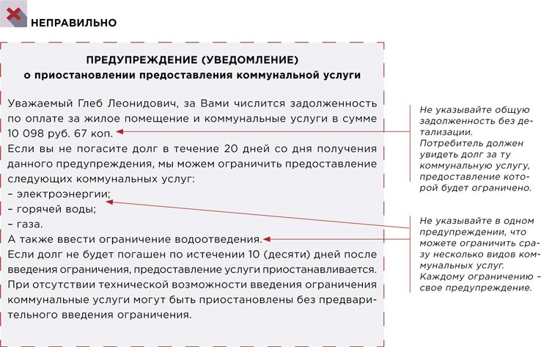

РИСУНОК 2 Образец предупреждения, составленный по правилам
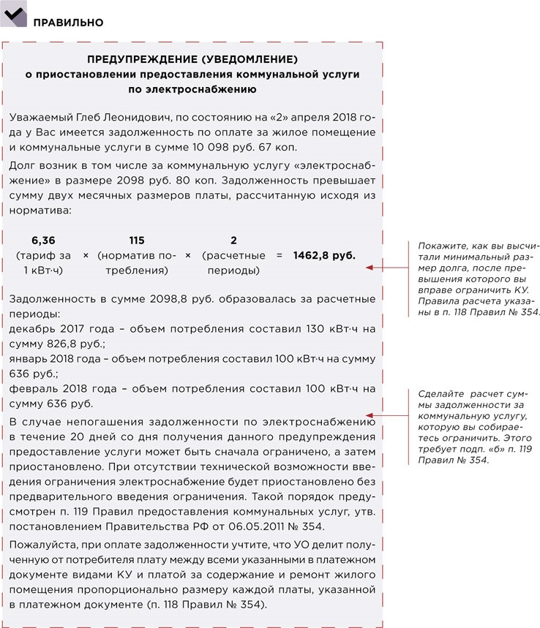

Образец уведомления >>
ОБРАЗЕЦ

Общество с ограниченной ответственностью «Ивушка»
Адрес: 349920, Саратовская область, г. Туринск, ул. Сиреневая, д. 5, тел.: 8 (84862) 2-11-30

Собственнику квартиры № 12
Сверчкову Глебу Леонидовичу
Адрес: г. Туринск, ул. Поперечная, д. 8
ПРЕДУПРЕЖДЕНИЕ (УВЕДОМЛЕНИЕ)
о приостановлении предоставления коммунальной услуги по электроснабжению
Уважаемый Глеб Леонидович, по состоянию на «2» апреля 2018 года у Вас имеется задолженность по оплате за жилое помещение и коммунальные услуги в сумме 10 098 руб. 67 коп. Расчет по каждой услуге прилагается к настоящему уведомлению.
Долг возник в том числе за коммунальную услугу «электроснабжение» в размере 2098 руб. 80 коп. Задолженность превышает сумму двух месячных размеров платы за коммунальную услугу, исчисленных исходя из норматива потребления:
6,36 | × | 115 | × | 2 | = | 1462,8 руб.
(тариф за 1 кВт·ч) |  | (норматив потребления) |  | (расчетные периоды)

Согласно распоряжению министерства ЖКХ Саратовской области от 30.11.2016 № 9 норматив потребления услуги электроснабжения в домах этажностью 9 и оборудованных электроплитами составляет 115 кВт·ч на одного проживающего в месяц. Стоимость 1 кВт·ч установлена постановлением РЭК Саратовской области от 25.12.2016 № 329/э в размере 6,36 руб.
Задолженность в сумме 2098,8 руб. образовалась за расчетные периоды:
декабрь 2017 года – объем потребления составил 130 кВт·ч на сумму 826,8 руб.;
январь 2018 года – объем потребления составил 100 кВт·ч на сумму 636 руб.;
февраль 2018 года – объем потребления составил 100 кВт·ч на сумму 636 руб.

В случае непогашения задолженности по электроснабжению в течение 20 дней со дня получения данного предупреждения (уведомления) предоставление электроснабжения может быть сначала ограничено, а затем приостановлено. При отсутствии технической возможности введения ограничения электроснабжение будет приостановлено без предварительного введения ограничения. Такой порядок предусмотрен пунктом 119 Правил предоставления коммунальных услуг собственникам и пользователям помещений в многоквартирных домах и жилых домов, утвержденных постановлением Правительства РФ от 06.05.2011 № 354.
Пожалуйста, при оплате задолженности учтите, что УО делит полученную от потребителя плату между всеми указанными в платежном документе видами коммунальных услуг и платой за содержание и ремонт жилого помещения пропорционально размеру каждой платы, указанной в платежном документе (п. 118 Правил № 354).
К уведомлению прилагаем:
1. Платежный документ на оплату ЖКУ.
2. Расчет задолженности по видам ЖКУ.

С надеждой на разрешение сложившиеся ситуации,
генеральный директор ООО «Ивушка» И.В. Петров

Как поступить при частичном погашении задолженности
Для случая, когда должник оплачивает задолженность частично, например только по одной КУ, есть особый порядок действий.
Даже если собственник указал назначение платежа, полученные деньги нужно распределить между всеми услугами, как того требует пункт 118 Правил № 354. Например, собственник решил погасить долг только по услуге водоотведения за один месяц и в платежке указал «ноябрь, водоотведение». Перечисленную сумму необходимо распределить между всеми строками в платежке за ноябрь пропорционально размерам задолженности. Как распределять денежные средства плательщиков по расчетным периодам, разъяснил также Верховный суд:
«Денежные средства, внесенные на основании платежного документа, содержащего указание на расчетный период, засчитываются в счет оплаты жилого помещения и коммунальных услуг за период, указанный в этом платежном документе.
Если платежный документ не содержит данных о расчетном периоде, денежные средства, внесенные на основании данного платежного документа, засчитываются в счет оплаты жилого помещения и коммунальных услуг за период, указанный гражданином (ст. 319.1 Гражданского кодекса).
В случае, когда наниматель (собственник) не указал, в счет какого расчетного периода им осуществлено исполнение, исполненное засчитывается за периоды, по которым срок исковой давности не истек».
Такое указание приведено в пункте 32 постановления Пленума Верховного суда от 27.06.2017 № 22 «О некоторых вопросах рассмотрения судами споров по оплате коммунальных услуг и жилого помещения, занимаемого гражданами в многоквартирном доме по договору социального найма или принадлежащего им на праве собственности» (Пленум № 22).

Чем грозит уведомление не по форме
Нарушение требований к форме уведомления может рассматриваться судами как нарушение порядка процедуры ограничения или приостановления КУ. И тогда возможны два варианта развития событий.
1. На нарушение обратит внимание ГЖИ, и тогда вы получите предписание о восстановлении подачи КУ.

Пример

Сумма задолженности не влияет на соблюдение правил
ГЖИ выдала ТСЖ предписание восстановить работоспособность системы водоотведения в квартире должника.
Товарищество попыталось оспорить предписание в суде. В доказательство представило извещения, которые были вручены должнику как за 30 дней, так и за 3 дня до дня ограничения подачи КУ, и продублированы письмом и телеграммой. Также ТСЖ указало, что должник не погашает задолженность добровольно, только уплачивает ежеквартально 3000 руб. Задолженность составляет 811 712,83 руб. Суд в удовлетворении требований отказал.
Судьи указали, что ТСЖ грубо нарушило порядок ограничения предоставления КУ: не рассчитало задолженность по каждому виду КУ и в направленных должнику претензиях вопрос об ограничении водоотведения обусловило погашением задолженности по всем видам ЖКУ. Это прямо противоречит положениям пунктов 118–119 Правил № 354.
Должник утверждал, что водоотведение оплатил полностью. Опровергнуть его товарищество могло только подробными расчетами задолженности по всем видам ЖКУ. В представленных ТСЖ извещениях об ограничении водоотведения указывается, что расшифровка задолженности по видам коммунальных услуг прилагается. Но доказательств, с достоверностью подтверждающих, что собственнику направили и он получил эту расшифровку, товарищество не представило.
Апелляция оставила в силе решение суда первой инстанции (постановление Девятого арбитражного апелляционного суда от 08.12.2017 № 09АП-66143/2016 по делу № А40-180455/16).

2. Потребовать восстановить подачу КУ может сам должник — через суд.

Пример

Штраф за «неформенное» уведомление
Собственник обратился в суд с требованиями признать незаконными действия по ограничению водоотведения и компенсировать моральный вред.
ЖСК направляло уведомление-претензию о необходимости погасить задолженность по оплате ЖКУ, а также о возможности ограничения водоотведения в случае неоплаты. Задолженность образовалась из-за того, что собственник оплачивал жилье и коммунальные услуги частично.
Однако ЖСК не рассчитывал уплаченную сумму по каждому виду коммунальной услуги исходя из частично неоплаченной суммы, пропорционально размеру каждой платы, указанной в платежном документе. В претензии- уведомлении также не указана сумма задолженности по водоотведению, фактически не содержится данных, по каким видам предоставленных ЖКУ образовался долг.
Калининский районный суд Санкт- Петербурга удовлетворил требования должника, в том числе взыскал компенсацию морального вреда в сумме 5 тыс. руб., а также 2,5 тыс. руб. штрафа согласно пункту 6 статьи 13 Закона о защите прав потребителей. Суд сделал вывод, что ЖСК при ограничении водоотведения нарушил пункт 119 Правил № 354 (решение от 24.08.2017 по делу № 2—3317/2017).

Если в уведомлении вы укажете только общую сумму задолженности с учетом жилищных услуг, то нарушите форму уведомления и лишите должников возможности оплатить задолженность по конкретной КУ. Мимо такого нарушения прав граждан ГЖИ не пройдет.

Пример

Нельзя привязывать ограничение одной КУ к оплате всей задолженности
ТСЖ оспаривало предписание ГЖИ восстановить должнику водоотведение.
Товарищество установило заглушку на канализационный стояк и ограничило водоотведение в квартире. Об этом ТСЖ уведомило должника заранее, но задолженность по каждому виду КУ не рассчитало.
В претензии, которую ТСЖ направило должнику, вопрос ограничения водоотведения был привязан к погашению задолженности по всем видам ЖКУ. Такая форма прямо противоречит положениям пунктов 118–119 Правил № 354. При этом ТСЖ требовало уплатить 46 459,23 руб., а долг за водоотведение был меньшего размера.
Инспекторы посчитали, что ТСЖ грубо нарушило порядок ограничения предоставления КУ, фактически лишив должника возможности оплатить задолженность именно по водоотведению.
Арбитражный суд Санкт-Петербурга и Ленинградской области в удовлетворении требований ТСЖ отказал и предписание ГЖИ оставил в силе (решение от 04.04.2016 по делу № А56-97408/2015).

Конечно, приостановление и ограничение КУ — очень действенный способ борьбы с неплательщиками. Но применять его нужно осторожно.
Коммунальные услуги — это сфера жизнеобеспечения, и любые ограничения здесь надзорные органы и суды изучают очень внимательно, особенно по жалобам граждан. Поэтому в ваших интересах подготовить и провести эту процедуру так, чтобы вас невозможно было обвинить ни в нарушении требований законодательства, ни в попрании интересов потребителя.

СПРАВКА

Законодательство о форме уведомления
Основные положения об ограничении КУ закреплены в пунктах 118, 119 Правил № 354:
- когда есть основания ограничить или приостановить предоставление КУ;
- что должно содержать уведомление (извещение) об ограничении или приостановлении предоставления КУ.

----------------------------------------------------------------------------------------------------------------------------------------------
- Как выбрать выгодный способ распределения КР на СОИ и расчетов с РСО

«Жители дома приняли решение об оплате электроэнергии на СОИ по показаниям ОДПУ. Мы рассчитывали, что решение общего собрания приведет к экономии. Но счет от РСО, наоборот, вырос в два раза. Расчет по ОДПУ всегда невыгодный? Как снизить затраты кооператива по КР на СОИ?»

Выбирайте тот порядок оплаты КР на СОИ, с которым будете экономить на оплате коммунальных ресурсов. Чиновники разрешили выбирать способ оплаты, но не подсказали, для каких МКД какой способ будет выгодным.
Из этой статьи вы узнаете, какой способ распределения КР на СОИ выбирать на практике, чтобы избежать убытков.
Во-первых, мы расскажем, как способ оплаты КР на СОИ зависит от схемы снабжения коммунальным ресурсом. Примером станет схема снабжения электроэнергией. Во-вторых, напомним о том, из каких способов расчета платы за КР на СОИ можно выбирать. В-третьих, поясним, как сравнить разные способы оплаты для своего МКД.

Как способ оплаты зависит от схемы снабжения МКД коммунальным ресурсом
Чтобы понять, как расходуется коммунальный ресурс, обратитесь к схеме инженерной сети.
Дело в том, что схема подключения к наружным инженерным сетям зависит от конструктивных особенностей самого МКД и внешних условий. Например, дома одинаковой серии по-разному подключены к городской инженерной сети — тогда расход КР на СОИ будет отличаться. Простая схема подключения МКД к наружной сети показана на рисунке 1. Такие схемы характерны для водоснабжения.

Рисунок 1 Примерная схема ввода инженерной сети в здание
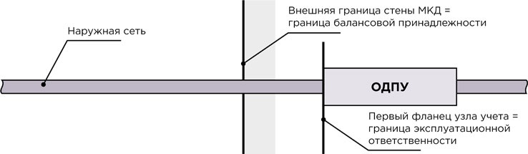
Схемы электроснабжения МКД бывают сложнее. Большинство МКД оборудованы не одним ОДПУ, а несколькими промежуточными приборами учета. Все они будут показаны на схеме. Промежуточные приборы учета фиксируют объем потребления на разных объектах внутри МКД. Например, только в квартирах одного подъезда или только на обслуживание лифтового оборудования одного подъезда. Пример такой схемы подключения показан на рисунке 2.

Рисунок 2 Примерная схема электроснабжения МКД с промежуточными приборами учета
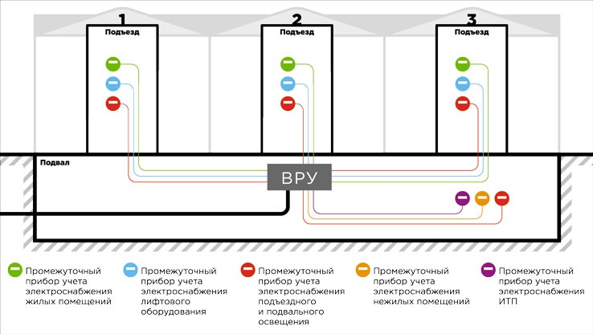
Получается, что на рисунке 1 весь объем коммунального ресурса, поступающего в МКД, считает один прибор учета. А на рисунке 2 нет единого прибора, который покажет весь объем потребления коммунального ресурса. Такой объем придется вычислять: складывать показания разных приборов учета. В первом случае использовать ОДПУ для расчетов удобно, во втором надо разбираться, показания каких приборов учета использовать в расчете.
На рисунке 3 мы показали схему электроснабжения, когда МКД оснащен ОДПУ, который учитывает потребление электроэнергии во всем доме. Технически это возможно.

Рисунок 3 Примерная схема электроснабжения МКД, оборудованного ОДПУ
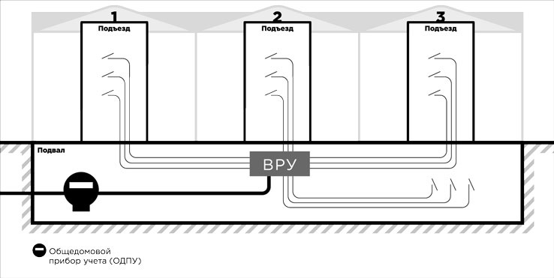

Как определять объем КР на СОИ в разных случаях
Определить объем КР на СОИ можно двумя способами — по нормативу потребления или по показаниям ОДПУ. При первом способе между счетом РСО и начислениями собственникам может образоваться разница — ваш убыток или экономия. При расчете по ОДПУ работаете в ноль — все, что вам выставил ресурсник, распределяете жителям.

К СВЕДЕНИЮ
Объем КР на СОИ можно распределять двумя способами: по нормативу потребления и по показаниям ОДПУ. Какой способ выбрать — решают собственники помещений в МКД на общем собрании.

Чтобы не остаться в убытках, вам нужно посчитать, сколько ресурса реально затрачивается на содержание общего имущества МКД. Такой расчет можно сделать тремя способами, которые зависят от схемы подключения.
Объем КР на СОИ, который вы посчитаете по одному из предложенных способов, может не совпасть с объемом, который предъявит РСО к оплате. Дело в том, что ресурсник выставляет разницу между показаниями ОДПУ и объемом потребления в жилых и нежилых помещениях. Если не все жители передали показания ИПУ, то в расчете участвуют норматив или среднемесячное потребление КУ — так возникает разница.
Способ 1. Используйте показания промежуточных приборов учета для расчета объема ресурса, который затрачивается в целях содержания дома. Для этого сложите показания всех ПУ, кроме приборов, которые считают потребление в жилых и нежилых помещениях, не входящих в состав общего имущества (формула 1). Этот способ подходит для схемы присоединения, показанной на рисунке 2.

Формула 1 Формула расчета КР на СОИ по показаниям промежуточных ПУ

Пример

Расчет платы за КР на СОИ по показаниям промежуточных ПУ
В МКД установлены промежуточные ПУ, которые фиксируют объем электроснабжения квартир, нежилых помещений, лифтов, подъездного и подвального освещения, ИТП.
Расход электроэнергии за февраль 2018 года составил 15 000 кВт∙ч, в том числе:
на жилые помещения — 9500 кВт∙ч;
на нежилые помещения — 2000 кВт∙ч;
на лифты — 1000 кВт∙ч;
на освещение МОП — 1000 кВт∙ч;
на ИТП — 1500 кВт∙ч.
Чтобы узнать реальный объем КР на СОИ, сложите показания ПУ лифтов, освещения МОП и ИТП: 1000 + 1000 + 1500 = 3500 кВт∙ч.
Итоговый объем умножьте на тариф — так вы узнаете плату за объем КР на СОИ: 3500 кВт∙ч × 1,01 руб./кВт∙ч = 3535 руб. (в расчете использовали тариф на электроэнергию, утв. приказом службы по тарифам Иркутской области от 26.12.20217 № 541-спр).

Способ 2. Если в МКД нет промежуточных ПУ, проведите проверку показаний ИПУ в жилых и нежилых помещениях. К непроверенным квартирам примените среднюю величину или норматив потребления и сложите их с объемами, которые получили в результате проверки. Итоговую сумму вычтите из показаний ОДПУ (рисунок 3). В результате вы получите примерный объем КР на СОИ (формула 2).

Формула 2 Формула расчета КР на СОИ по показаниям ИПУ

Пример

Расчет платы за КР на СОИ по показаниям ОДпу
Расход электроэнергии по показаниям ОДПУ за февраль 2018-го составил 15 000 кВт∙ч. УО проверила достоверность показаний ИПУ и установила потребление в жилых и нежилых помещениях:
в жилых помещениях — 8500 кВт∙ч;
в нежилых помещениях — 2000 кВт∙ч.
Чтобы узнать объем КР на СОИ, сложите показания ИПУ и вычтите полученную сумму из показаний ОДПУ:
15 000 — (8500 + 2000) = 4500 кВт∙ч.
Итоговый объем умножьте на тариф — так вы узнаете размер планы за КР на СОИ: 4500 × 1,01 = 4545 руб.

Точность ваших расчетов будет зависеть от количества квартир, в которые вы попадете с проверкой, потому что расчет объемов КУ не по приборам учета будет иметь погрешность.
Способ 3. Если МКД не оснащен прибором учета коммунального ресурса, объем рассчитывайте по нормативу потребления КР на СОИ, утвержденному в вашем регионе (формула 3).

Формула 3 Формула расчета КР на СОИ по нормативу потребления
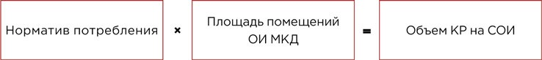

Пример

Расчет платы за КР на СОИ по нормативу потребления
Площадь жилых и нежилых помещений в МКД — 7934,5 кв. м.
Площадь помещений, входящих в состав общего имущества при расчете платы за электроэнергию на СОИ, — 3641,8 кв. м.
Тариф на электроэнергию — 1,01 руб./кВт∙ч.
Норматив потребления электроэнергии на СОИ — 3,83 кВт∙ч /кв. м (в расчете использовали норматив потребления электроэнергии на СОИ для МКД, оборудованных лифтами и ИТП, утв. приказом министерства жилищной политики, энергетики и транспорта Иркутской области от 17.05.2017 № 75-мпр).
Определите по формуле 3 объем КР на СОИ.
Этот объем вы выставите всем потребителям с применением норматива потребления.
Плата за электроэнергию на СОИ, рассчитанная с применением норматива потребления, составила: 3,83 × 3641,8 × 1,01 = 14 087,57 руб.

Как сравнить разные способы оплаты для своего МКД
Вам выгодно начислить жителям сумму, которая равна выставленной РСО или больше нее. Чтобы сделать верный выбор, сравните объем ресурса, который вы выставляете жителям при использовании норматива потребления (формула 3) с объемом, рассчитанным:
- способом 1, если в МКД установлены промежуточные ПУ;
- способом 2, если МКД оборудован только ОДПУ.
Для наглядности переведите расчеты в рубли. Для этого умножьте полученный объем КУ на тариф. Пример сравнения — в таблице.

Таблица Сравнение результатов расчетов объема КР на СОИ разными способами
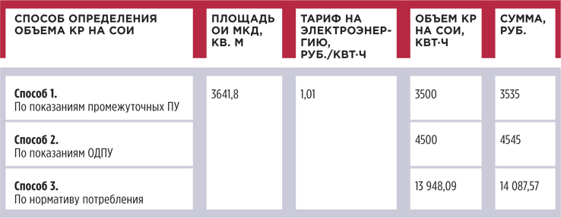
В таблице сумма, рассчитанная с применением норматива потребления, больше, чем сумма, исчисленная по показаниям приборов учета. В нашем примере выгодно не менять способ расчета КР на СОИ и вести расчет по нормативам — УО не только не имеет убытков, но и зарабатывает на разнице. Но при таком способе есть риск уйти в убыток, если потребители будут занижать показания ИПУ. Чтобы не допускать подобного, нужно регулярно проводить проверки достоверности передаваемых показаний.
Если ваш расчет по нормативу потребления меньше, чем по показаниям приборов учета — переходите на распределение по показаниям ОДПУ. В этом случае ваши затраты по ресурсу будут равняться нулю.
Скачать шпаргалку >>

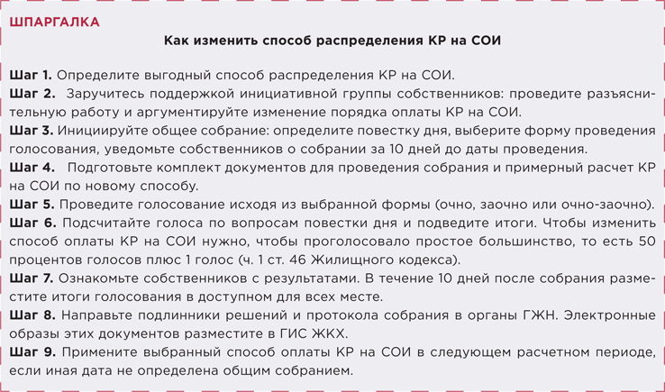---------------------------------------------------------------------------------------------------------------------------------------------------------

- Основания для проверок УО органами госжилнадзора
ГЖИ может появиться у вас без предварительного уведомления, чтобы провести внеплановую выездную проверку. Достаточно жалобы потребителя.
Чтобы иметь право заключить договор управления, УО должна получить лицензию и соблюдать лицензионные требования. Контролируют деятельность лицензиата органы государственного жилищного надзора — проводят плановые и внеплановые проверки. Когда и на каких основаниях инспекторы проверяют УО, разъяснил Минстрой в письме от 16.02.2018 № 6437-ОГ/06.

Плановые проверки
Есть две формы проведения плановой проверки — документарная проверка и выездная.
Законодатель установил периодичность плановых проверок — не чаще одного раза в три года. План таких проверок лицензирующие органы разрабатывают и утверждают ежегодно и размещают на своем сайте.
Компанию включат в ежегодный план проверок, если:
- прошел год со дня принятия решения о предоставлении лицензии или ее переоформлении;
- истек трехлетний срок со дня окончания последней плановой проверки.
Такие основания установлены в части 9 статьи 19 Федерального закона от 04.05.2011 № 99-ФЗ «О лицензировании отдельных видов деятельности» (далее — Закон о лицензировании).
Генеральная прокуратура формирует ежегодный сводный план проведения плановых проверок и размещает его на своем официальном сайте. Узнать, ожидать ли вам в этом году плановой проверки, можно по адресу plan.genproc.gov.ru/plan2018.

Внеплановые проверки
Внеплановая проверка может, как и плановая, быть документарной или выездной. Лицензирующий орган проведет внеплановую проверку компании, если она подала заявление о предоставлении или переоформлении лицензии. Согласовывать с прокуратурой такие проверки не требуется. Такой порядок предусмотрен статьями 13 и 18 Закона о лицензировании.

К СВЕДЕНИЮ
Лицензионный контроль регулируют два федеральных закона: «О лицензировании отдельных видов деятельности» (от 04.05.2011 № 99-ФЗ) и «О защите прав юридических лиц и индивидуальных предпринимателей при осуществлении государственного контроля (надзора) и муниципального контроля» (от 26.12.2008 № 294-ФЗ).

При документарной проверке инспекторы проверяют сведения в представленных соискателем лицензии или лицензиатом заявлениях и документах, в том числе на соответствие также информации из Единого государственном реестра юридических лиц, Единого государственного реестра индивидуальных предпринимателей и других федеральных информационных ресурсов.
При внеплановой выездной проверке соискателя лицензии или лицензиата инспекторы проверяют, соответствуют ли лицензионным требованиям помещения, здания, сооружения, технические средства, оборудование и иные объекты, которые предполагает использовать соискатель лицензии или лицензиат, и есть ли у него необходимые для выполнения заявленных работ сотрудники.
Орган госжилнадзора может провести внеплановую выездную проверку УО, которая уже получила лицензию. Такая проверка может пройти, если:
- истек срок исполнения предписания госжилинспекции;
- госжилинспекция получила информацию о том, что УО грубо нарушает лицензионные требования;
- УО досрочно исполнила предписание и подала ходатайство о проведении внеплановой выездной проверки;
- госжилинспекция издала приказ (распоряжение) в соответствии с поручением Президента или Правительства.
Все основания перечислены в части 10 статьи 19 Закона о лицензировании. Согласовать с прокуратурой госжилинспекция должна только внеплановую выездную проверку по фактам грубого нарушения лицензионных требований. Сведения о них инспекция может получить из жалоб жителей, обращений юрлиц, из средств массовой информации, от органов государственной власти и местного самоуправления. При этом предварительного уведомления о внеплановой проверке инспекция может не направлять.
К грубым нарушениям лицензионных требований можно отнести такие, в результате которых возникла угроза жизни, здоровью граждан, причинения вреда животным, растениям, окружающей среде, памятникам истории и культуры народов РФ, возникновения чрезвычайных ситуаций техногенного характера. Либо они имели более тяжелые последствия: человеческие жертвы; тяжкий вред здоровью граждан; причинение вреда животным, растениям, окружающей среде, объектам культурного наследия; чрезвычайные ситуации техногенного характера; ущерб правам, законным интересам граждан, обороне страны и безопасности государства.
Исчерпывающий перечень грубых нарушений лицензионных требований устанавливает положение о лицензировании.
-------------------------------------------------------------------------------------------------------------

- Короткие ответы на ваши вопросы

Собственник нежилого помещения просит не выставлять ему счет за ГВС на СОИ, так как в его помещении нет горячего водоснабжения. Это законно?
Нет, такая просьба неправомерна.
Обязанность по оплате коммунальных ресурсов на СОИ возникает из бремени содержания общего имущества МКД (ст. 39 Жилищного кодекса) и не зависит от факта потребления коммунального ресурса. Обязанность платить за КР на СОИ не зависит от предоставления КУ в помещении собственника.

В ходе проверки ИПУ выявлено, что ИПУ ГВС не введен в эксплуатацию. Старый ИПУ потребитель демонтировал самостоятельно, УО об этом не уведомил. Кроме того, обнаружена антимагнитная пломба. Показания по новому ИПУ потребитель не передавал. Как начислить плату за ГВС?
Потребитель не вправе самовольно нарушать пломбы и демонтировать ИПУ. Это определено подпунктом «г» пункта 35 Правил предоставления коммунальных услуг собственникам и пользователям помещений в многоквартирных домах и жилых домов, утв. постановлением Правительства от 06.05.2011 № 354 (далее — Правила № 354).
Если потребитель самовольно нарушил контрольные пломбы на ИПУ и демонтировал его, такой прибор учета считается вышедшим из строя. Это предусмотрено подпунктом «б» пункта 81(12) Правил № 354.
Потребитель обязан немедленно известить исполнителя о нарушении целостности пломб ИПУ. Это определено подпунктом «б» пункта 34 Правил № 354. Если потребитель этого не сделал, суды приравнивает данный факт к несанкционированному вмешательству в работу ИПУ.
При несанкционированном вмешательстве в работу ИПУ исполнитель делает перерасчет платы по нормативу потребления с применением повышающего коэффициента 10. Период перерасчета принимают с даты проведения исполнителем предыдущей проверки, но не более чем за 3 месяца, предшествующие дате проверки, при которой выявлено несанкционированное вмешательство в работу прибора учета, и до даты устранения такого вмешательства, в вашем случае — ввода нового ИПУ в эксплуатацию. Это определено абзацем 6 пункта 81(11) Правил № 354.

Если в МКД нет ОДПУ сточных вод, то водоканал должен выставлять УО объем сточных вод на СОИ исходя из норматива? Или исходя из разницы между объемом ХВС по ОДПУ и суммой объемов холодной воды по ИПУ?
Объем поставленного РСО в МКД коммунального ресурса, в том числе в целях содержания общего имущества, определяется по показаниям ОДПУ, установленного в МКД. Это определено подпунктом «а» пункта 21 Правил, обязательных при заключении управляющей организацией или товариществом собственников жилья либо жилищным кооперативом или иным специализированным потребительским кооперативом договоров с ресурсоснабжающими организациями, утв. постановлением Правительства от 14.02.2012 № 124 (далее — Правила № 124).
С 01.01.2017 объем сточных вод от МКД при отсутствии в нем ОДПУ водоотведения определяется как сумма объемов ХВС и ГВС, поставленных РСО в МКД за расчетный период. Это предусмотрено подпунктом «в(4)» пункта 21 Правил № 124.
Такие объемы определяются по нормам Правил № 124 в зависимости от наличия или отсутствия ОДПУ ГВС и ХВС.

В квартире прописаны два собственника, лицевой счет разделен. Как между ними распределить потребление холодной и горячей воды, если в помещении есть ИПУ?
Ответ зависит от того, в каком виде и в каких долях зарегистрировано право собственности на помещение.
Законодательство не регулирует порядок открытия и ведения финансовых лицевых счетов собственников помещений в МКД (далее — ФЛС).
УО вправе утвердить регламент открытия, ведения и закрытия ФЛС, в котором определить порядок действий своих должностных лиц.
УО обязана начислять плату за жилое помещение пропорционально доле собственника в праве на общее имущество в МКД. По заявлению собственника доли в праве на жилое помещение УО обязана открыть отдельный ФЛС на долю такого собственника. Это определяется исходя из анализа норм статей 245, 246 Гражданского кодекса и подтверждается пунктом 27 постановления Пленума Верхового суда от 27.06.2017 № 22.
Законодательством не предусмотрен отдельный порядок начисления платы за КУ по ИПУ в таких случаях.

Поставщик тепловой энергии выставил УО счет за «потребление тепловой энергии на подогрев холодной воды для приготовления ГВС» в Гкал по тарифу тепловой энергии. Существует ли данный вид коммунальной услуги?
Если в регионе установлен двухкомпонентный тариф на ГВС, исполнитель ежемесячно начисляет потребителям плату за ГВС по формуле 23 приложения 2 к Правилам предоставления коммунальных услуг собственникам и пользователям помещений в многоквартирных домах и жилых домов, утв. постановлением Правительства от 06.05.2011 № 354 (далее — Правила № 354), с учетом установленного субъектом РФ для РСО норматива на подогрев воды для целей ГВС. Это следует из пункта 42 Правил № 354 и подтверждается судебной практикой, например:
- постановлением Десятого арбитражного апелляционного суда по делу № А41-18008/16 от 17.04.2017;
- определением Верхового суда от 15.08.2017 № 305-ЭС17-8232 по делу № А41-27683/2014.
Поэтому в целях расчета за поставленную РСО в МКД тепловую энергию для целей ГВС показания ОДПУ не учитываются и к расчету не принимаются.

Должна ли УО оплатить штраф при нарушении порядка расчета платы за содержание жилого помещения, если такое нарушение произошло в 2017 году и был сделан перерасчет? Ведь штраф появился только в 2018 году?
Нет, не должна.
Части 11–13 статьи 156 Жилищного кодекса вступили в силу с 11.01.2018. Они применяются к фактам нарушения УО порядка расчета платы за содержание жилого помещения, возникшим после указанной даты. Это следует из статьи 4 Гражданского кодекса.

Организация, которая имеет схожее название, получила лицензию на управление МКД в 2017 году. Распространяется ли требование о переименовании на эту организацию?
Да, распространяется.
Тождественность или схожесть до степени смешения фирменного наименования УО с фирменным наименованием другой УО, право которой на осуществление деятельности по управлению МКД возникло ранее, является нарушением лицензионных требований. Это определено пунктом 1.1 части 1 статьи 193 Жилищного кодекса.
В этом случае УО могут привлечь к административной ответственности за нарушение лицензионных требований. В отношении такой УО ГЖИ может выдать предписание устранить нарушения и внести изменения в учредительные документы. Если УО не выполнит предписание, суд может принять решение об аннулировании лицензии УО. Это следует из части 5.1 статьи 198, частей 1, 2 статьи 199 Жилищного кодекса.
УО, наименование которой на 11.01.2018 не соответствует лицензионному требованию и которая получила лицензию позже УО с тождественным наименованием, обязана внести изменения в свои учредительные документы до 12.06.2018. Это следует из части 8 статьи 5 Федерального закона от 31.12.2017 № 485-ФЗ.
Степень сходства наименований определяется по аналогии с приказом Роспатента от 31.12.2009 № 197. Исходя из установленных критериев, наименования могут быть расценены как сходные до степени смешения. Поэтому необходимо внести изменения в наименование.
После смены наименования следует переоформить лицензию, для этого нужно обратиться в лицензирующий орган (ч. 1 ст. 18 Федерального закона от 04.05.2011 № 99-ФЗ «О лицензировании отдельных видов деятельности). Сведения в налоговом и других органах обновятся автоматически на основании межведомственного взаимодействия.

В феврале 2018 года собственник частично оплатил задолженность, указав назначение платежа: «Оплата за ЖКУ за 2017 год». Как бухгалтеру распределить полученную сумму, если долги есть за 2016 и за 2017 годы?
Если сумма платежа, полученного ТСЖ от собственника помещения в МКД за ЖКУ, недостаточна для исполнения денежного обязательства полностью, распределите ее в следующей последовательности:
- пени;
- основная сумма долга.
Вы можете сначала засчитывать средства в оплату более ранних периодов, а затем зачислять деньги по текущим платежам. Договором между ТСЖ и должником может быть предусмотрена иная очередность. Это следует из статьи 319 Гражданского кодекса.

Какой гарантийный срок должен устанавливаться на капремонт инженерных сетей в МКД?
Гарантийный срок составляет не менее пяти лет с момента подписания акта приемки работ. Это определено пунктом 2 части 4 статьи 177 Жилищного кодекса. В договоре должны быть предусмотрены обязательства подрядчика устранить выявленные нарушения в разумный срок, за свой счет и своими силами.

----------------------------------------------------------------------------------------------------------------

- Какие нарушения пожарные инспекторы чаще фиксируют при проверках в МКД. В чём различие между аварийными выходами с эвакуационными.

В связи с трагедией в Кемерово надзорные органы проводят массовые проверки торгово-развлекательных центров. В вашей работе риски пожаров также очень велики, поэтому мы заново публикуем полезные материалы о пожарной безопасности. Вы можете обратить на это внимание во время весеннего осмотра.

На какие этапы разбить подготовку к проверке
Мы рекомендуем разбить подготовку к проверке требований пожарной безопасности на три этапа:
- проверить, все ли сотрудники прошли обучение по пожарной безопасности;
- подготовить документы для проверки;
- самостоятельно сделать обход МКД.
Для обхода дома возьмите с собой разработанный нами перечень частых нарушений. Около каждого пункта отмечайте, видите ли у себя такое нарушение. Если да, то и инспектор его увидит, не сомневайтесь.

Какие документы запросит инспектор
Заведите отдельную папку «Пожарная безопасность» и подшейте в нее:

Сноска 1
Правила противопожарного режима в Российской Федерации, утв. постановлением Правительства РФ от 25.04.2012 № 390.

- приказ о назначении лиц, ответственных за ПБ на объекте (п. 4 ППР¹);
- инструкцию о мерах ПБ на объекте (п. 2 ППР);
- документацию, касающуюся обучения работников мерам ПБ;
- приказ о порядке и сроках проведения противопожарного инструктажа с работниками и прохождения пожарно-технического минимума (ПТМ) (п. 3 ППР);
- приказы о назначении лиц, ответственных за проведение вводного противопожарного инструктажа в организации, а также о назначении лиц, проводящих первичный и повторный противопожарные инструктажи (на рабочем месте);
- приказы об утверждении программы проведения вводного инструктажа и программы первичного противопожарного инструктажа;
- график повторных противопожарных инструктажей;
- журнал учета инструктажей по ПБ (п. 3 ППР);

Сноска 2
Федеральный закон от 22.07.2008 № 123-ФЗ «Технический регламент о требованиях пожарной безопасности».

- удостоверения о прохождении обучения ПТМ в лицензированной организации (п. 3 ППР). Как минимум такое удостоверение должно быть у руководителя (ст. 4, 151 Техрегламента², пп. 31, 32 НПБ № 645);
- акты проверок систем противопожарной защиты — автоматической пожарной сигнализации, автоматической установки пожаротушения, противодымной защиты, систем оповещения людей о пожаре и управления эвакуацией (СОУЭ), противопожарных дверей и т. п., а также договор на техническое обслуживание данных систем с лицензированной организацией (п. 61 ППР) (составляются 1 раз в квартал);
- годовой план-график проведения регламентных работ по техническому обслуживанию и планово-предупредительному ремонту систем противопожарной защиты здания (п. 63 ППР) (составляется ежегодно);
- исполнительную документацию на установки и системы противопожарной защиты объекта (п. 1 ч. 2 ст. 1, п. 2 ч. 1 ст. 6, ч. 1 ст. 83 Техрегламента, п. 61 ППР);
- акты огнезащитной обработки сгораемых конструкций кровли (при наличии чердаков), срок действия определяется огнезащитным составом, и акты проверки качества огнезащитной обработки, составляемые не реже 2 раз в год (п. 21 ППР) (при наличии огнезащитных покрытий);
- протоколы эксплуатационных испытаний наружных пожарных лестниц и ограждений кровли здания (п. 24 ППР) (срок действия протоколов — 5 лет);
- протоколы испытаний внутреннего противопожарного водопровода (пп. 55, 57 ППР, ст. 86 Техрегламента, п. 7.28 СНиП 21-01-97*, п. 5.3.1 СП 30.13330.2012, табл. 1 п. 4.1.1 СП 10.13130.2009) (испытания проводятся 2 раза в год — весной и осенью);
- журнал учета наличия, периодичности осмотра и сроков перезарядки огнетушителей, а также иных первичных средств пожаротушения, паспорта на огнетушители (п. 478 ППР);
- график и акты проведения работ по очистке вентиляционных камер, циклонов, фильтров и воздуховодов от горючих отходов (периодичность работ — не реже 1 раза в год) (п. 50 ППР).
Учтите, приведенный перечень документов не является исчерпывающим, это тот минимум документации, который проверяют у всех без исключения. МЧС утвердило формы проверочных документов — списки контрольных вопросов, которые используют инспекторы госпожнадзора при плановых проверках. Для МКД такая форма утверждена приказом МЧС от 11.09.2017 № 376 и действует с 6 января 2018 года.
Скачайте официальную форму проверочного листа МЧС проверки обеспечения пожарной безопасности в МКД >>

Ситуация

В каких помещениях МКД должны быть огнетушители?
Огнетушителями в МКД должны оснащаться помещения, имеющие категорию по взрывопожарной и пожарной опасности (А, Б, В, Г, Д). Это помещения производственного и складского назначения (пп. 1, 2 ст. 27 Техрегламента, п. 70 ППР), например мастерские. В подвалах, техэтажах, в холлах МКД установка огнетушителей не требуется.

Как организовать проведение инструктажа
Существуют два вида обучения работников мерам ПБ: противопожарный инструктаж и изучение минимума пожарно-технических знаний (ПТМ). Противопожарный инструктаж подразделяется на вводный, первичный на рабочем месте, повторный, внеплановый и целевой. Это определено пунктом 9 Норм пожарной безопасности «Обучение мерам пожарной безопасности работников организаций», утвержденных приказом МЧС РФ от 12.12.2007 № 645 (далее — НПБ № 645).
Вводный и первичный инструктажи проводите со всеми без исключения работниками после их приема на работу. Это касается дворников, уборщиц, слесарей, инженеров, электриков — всех. Повторный инструктаж проводите не реже 1 раза в год (пп. 11, 16, 22 НПБ № 645).

СПРАВКА

Противопожарное оборудование в МКД
К МКД высотой более 28 м (это обычно более 9 этажей) предъявляются требования о наличии:
- автоматической пожарной сигнализации (п. 2 ст. 1, 4, п. 2 ч. 1 ст. 6, ч. 2 ст. 54 Техрегламента, п. 7.3.3 СП 54.13330.2011, п. 6.2 табл. 1 НПБ 110–03, п. 6.2 табл. А1 СП 5.13130.2009);
- системы вытяжной противодымной вентиляции для удаления продуктов горения при пожаре из коридоров и холлов МКД (ст. 85 Техрегламента, п. 61 ППР, п. 7.2 СП 7.13130.2013).
Система оповещения и управления эвакуацией людей при пожаре (СОУЭ) не требуется в жилых зданиях секционного типа с числом этажей менее 11 (ст. 1, 4, 46 Техрегламента, п. 5 табл. 2 СП 3.13130.2009, п. 7.3.4 СП 54.13330.2011, п. 19 табл. 2 НПБ 104–03). Это здание, состоящее из одной или нескольких секций, отделенных друг от друга стенами без проемов, с квартирами одной секции, имеющими выход на одну лестничную клетку непосредственно или через коридор (п. 1.1а приложения Б СНиП 31-01-2003 «Здания жилые многоквартирные»).

Вводный инструктаж может проводить лицо, ответственное за ПБ на объекте, а первичный инструктаж — лицо, ответственное за обеспечение ПБ в соответствующем структурном подразделении (пп. 12, 17 НПБ № 645). О каждом проведенном инструктаже делается запись в журнале учета инструктажей за подписями ответственного и инструктируемого лиц.

Ситуация

Какое обучение должны пройти ответственные за пожарную безопасность?
Руководители и работники, ответственные за ПБ в МКД, обучаются в форме ПТМ в течение месяца после приема на работу и с последующей периодичностью не реже 1 раза в 3 года (пп. 31, 32 НПБ № 645). Обучать ПТМ всех работников нет нужды. Достаточно обучить ПТМ двух работников — руководителя (например, председателя ТСН) и лицо, ответственное за ПБ в МКД. Кстати, ответственным лицом может быть и сам руководитель. Всем остальным работникам ответственный за ПБ проводит инструктажи.

Вводный инструктаж проводится по программе, разработанной организацией самостоятельно и утвержденной приказом руководителя, а первичный инструктаж — по программе, утвержденной руководителем структурного подразделения организации или лицом, ответственным за ПБ структурного подразделения. Примерный перечень вопросов проведения вводного и первичного противопожарного инструктажа, на базе которого составляются программы инструктажа, содержатся в приложении 2 к пункту 14 НПБ № 645.
Отвечать за нарушение ПБ придется по пункту 1 статьи 20.4 КоАП.

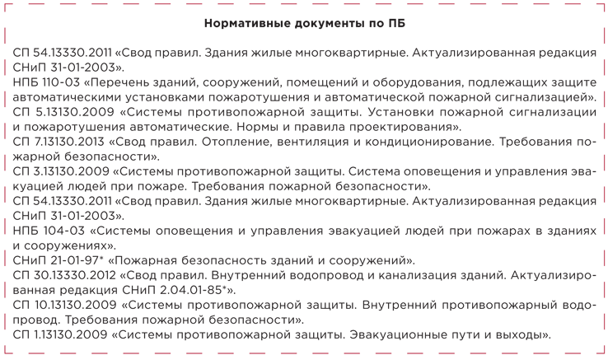

Чек-лист подготовки
к проверке требований пожарной безопасности в МКД

 | Что проверить | Результат проверки
1 | Как эксплуатируются электрические провода:  – нет ли видимых нарушений изоляции;  – все ли соединения жил электропроводов находятся в соединительных (разветвительных) коробках;  – нет ли нарушений ПУЭ в электрической проводке (например, соединений жил электропроводов при помощи скруток);  – эксплуатируются ли неисправные электрические рубильники и некалиброванные плавкие вставки в электрощите
2 | Свободны ли лестничные клетки и поэтажные коридоры:  – не устроены ли в этих помещениях кладовые;  – не хранят ли жители под лестничными клетками и на лестничных площадках горючие материалы (вещи, мебель)
3 | Каково состояние чердаков, техэтажей, подвалов: не хранятся ли там мебель, легковоспламеняющиеся и горючие жидкости
4 | Не складируются ли в электрощитовой дома, у электродвигателей и пусковой аппаратуры мебель и другие горючие (в т. ч. легковоспламеняющиеся) вещества и материалы
5 | Свободен ли проход по эвакуационным путям (лестничным клеткам), не загромождены ли они велосипедами, мебелью
6 | Как эксплуатируются светильники на лестничных клетках, в подвалах, электрощитовых: установлены ли на них колпаки (рассеиватели), предусмотренные конструкцией
7 | Чем отделаны стены на лестничных клетках (путях эвакуации): недопустимо использовать горючие материалы (масляную краску)
8 | Какое напольное покрытие на путях эвакуации (в холле подъезда): недопустимо использовать горючие материалы (линолеум)
9 | Установлены ли на дверях эвакуационных выходов из помещений с принудительной противодымной защитой (лестничных клеток, лифтовых холлов, коридоров и др.) приспособления для самозакрывания и уплотнения в притворах, а также устройства, обеспечивающие автоматическое закрывание дверей при пожаре
10 | Можно ли открыть двери эвакуационных выходов из поэтажных коридоров, холлов, фойе, вестибюлей и лестничных клеток изнутри без ключа: не установлены ли на них запоры, препятствующие их свободному открыванию
11 | Оборудованы ли мусоропроводы в подъездах дома устройством автоматического пожаротушения ствола
12 | Исправны ли клапаны мусоропроводов, находятся ли они в закрытом состоянии, имеют ли уплотнения в притворах
13 | Исправны ли наружные пожарные лестницы
14 | В каком состоянии находятся дороги, проезды и подъезды к МКД, наружным пожарным лестницам и пожарным гидрантам: не перекрыты ли они забором, сможет ли беспрепятственно проехать к дому пожарная техника

Не путайте аварийный выход с эвакуационным
Аварийные и эвакуационные выходы отличают только узкие специалисты. Это связано c тем, что счастливцы, не столкнувшиеся с необходимостью эвакуации или спасения людей, заранее об этом не думают.
Сейчас эвакуируют чаще, мы видим эту информацию на федеральных телеканалах: захват подозреваемых в терроризме; опасности, связанные с взрывом бытового газа. И крайняя необходимость — пожары, теракты. В этом случае мы говорим уже о спасении людей.
Сделайте со своей стороны все возможное, чтобы обеспечить эвакуацию жителей домов, которыми вы управляете. В этой статье мы расскажем вам о путях эвакуации и спасении людей в МКД.

Безопасная эвакуация людей
Каждое здание, сооружение или строение должно иметь объемно-планировочное решение и конструктивное исполнение эвакуационных путей, обеспечивающих безопасную эвакуацию людей при пожаре. Это установлено пунктом 1 статьи 53 Технического регламента о требованиях пожарной безопасности, утвержденного Федеральным законом от 22.07.2008 № 123-ФЗ. При невозможности безопасной эвакуации людей требуется обеспечить их защиту. Для этого применяют системы коллективной защиты.
Для обеспечения безопасной эвакуации людей следует:
1) установить в необходимых количестве, размерах и соответствующем конструктивном исполнении эвакуационные пути и эвакуационные выходы;
2) предусмотреть беспрепятственное движение людей по эвакуационным путям и через эвакуационные выходы;
3) организовать оповещение и управление движением людей по эвакуационным путям (в том числе с использованием световых указателей, звукового и речевого оповещения).
Такие условия перечислены в пункте 2 статьи 53 Технического регламента о требованиях пожарной безопасности.

ВАЖНО!
Аварийные выходы (дверь, люк или иной выход), которые ведут на путь эвакуации или в безопасную зону, используются как дополнительный выход для спасания людей, но не учитываются при оценке соответствия необходимого количества и размеров эвакуационных путей и эвакуационных выходов.

К эвакуационным выходам из зданий и сооружений относят выходы, которые ведут:
1) из помещений первого этажа наружу:
а) непосредственно;
б) через коридор;
в) через вестибюль;
г) через лестничную клетку;
д) через коридор и вестибюль;
е) через коридор, рекреационную площадку и лестничную клетку;
2) из помещений любого этажа, кроме первого:
а) непосредственно на лестничную клетку или на лестницу 3-го типа, т. е. укрепленную на внешнем фасаде здания;
б) в коридор, ведущий непосредственно на лестничную клетку или на лестницу 3-го типа;
в) в холл, имеющий выход непосредственно на лестничную клетку или на лестницу 3-го типа;
г) на эксплуатируемую кровлю или на специально оборудованный участок кровли, ведущий на лестницу 3-го типа;
3) в соседнее помещение. Требования к ним установлены подп. «з» п. 2 ч. 3 ст. 89 Технического регламента о требованиях пожарной безопасности.
Эти требования перечислены в пунктах 3, 5 статьи 89 Технического регламента о требованиях пожарной безопасности. Упоминания о неэксплуатируемой кровле, о чердаке в названных пунктах нет.
В подпункте 3 пункта 14 статьи 89 Технического регламента о требованиях пожарной безопасности указано, что эвакуационные пути не должны включать:
- лифты, эскалаторы;
- участки, ведущие по кровле зданий и сооружений, за исключением эксплуатируемой кровли или специально оборудованного участка кровли.

СПРАВКА

Разберемся в определениях
Аварийный выход — дверь, люк или иной выход, ведущие на путь эвакуации, непосредственно наружу или в безопасную зону, используются как дополнительный выход для спасания людей.
Эвакуационный выход — выход, ведущий на путь эвакуации.
Путь эвакуации — путь движения, перемещения людей, ведущий непосредственно наружу или в безопасную зону, удовлетворяющий требованиям безопасной эвакуации людей при пожаре.
Эти определения даны в статье 2 Технического регламента о требованиях пожарной безопасности.

Эвакуация и спасение людей
Людей эвакуируют, когда есть возможность воздействия на них опасных факторов пожара. Подчеркнем — возможность. Если же опасные факторы пожара уже воздействуют на людей или возникла непосредственная угроза такого воздействия, то требуется не эвакуация, а спасение людей (п. 6.3 СНиП 21-01-97*, п. 4.1.2 СП 1.13130.2009). Для спасения используются и эвакуационные, и аварийные (запасные) выходы. Эвакуация осуществляется по путям эвакуации через эвакуационные выходы (п. 6.2 СНиП 21-01-97*).

Разница между эвакуационными и аварийными выходами

Сноска 1
Утвержден приказом МЧС России от 25.03.2009 № 171.

Основа — это эвакуационные выходы. То есть выходы, которые не отвечают требованиям, предъявляемым к эвакуационным выходам, могут рассматриваться как аварийные. Такие правила закреплены пунктом 4.2.8 СП 1.13130.2009 «Свод правил. Системы противопожарной защиты. Эвакуационные пути и выходы»¹.

Сноска 2
Введен в действие приказом Росстандарта от 20.11.2012 № 945-ст.

Аварийные выходы не учитываются при эвакуации в случае пожара (расчете путей эвакуации при пожаре) и рассматриваются только в целях повышения безопасности людей при пожаре. О том же сказано в ГОСТ 31471–2011 «Межгосударственный стандарт. Устройства экстренного открывания дверей эвакуационных и аварийных выходов. Технические условия»².
К аварийным выходам отнесен выход на кровлю здания I, II и III степеней огнестойкости классов С0 и С1 через окно, дверь или люк. Размеры окон и дверей — не менее 0,75 × 1,5 м, люков — не менее 0,6 × 0,8 м. Выход через люк должен быть оборудован лестницей, уклон ее не нормируется (подп. «г», «д» п. 6.20* СНиП 21-01-97*).

К СВЕДЕНИЮ
Под эксплуатируемой кровлей понимается специально оборудованная защитным слоем (рабочим настилом) кровля, рассчитанная на пребывание на ней людей, размещение оборудования, транспорта и т. п. (СП 17.13330.2011 «Свод правил. Кровли. Актуализированная редакция СНиП II-26-76», утв. приказом Минрегиона России от 27.12.2010 № 784).

Получается, что выход на кровлю МКД считается аварийным, если выполнен в соответствии с подп. «г» и «д» п. 6.20* СНиП 21-01-97*. Выходы на кровлю и на чердак из лестничных клеток не относятся к эвакуационным выходам.
Двери эвакуационных выходов из поэтажных коридоров, холлов и лестничных клеток не должны иметь запоров, которые не позволяют открыть их изнутри без ключа (см. также п. 35 Правил противопожарного режима в РФ, утв. постановлением Правительства РФ от 25.04.2012 № 390). Это предусмотрено пунктом 4.2.7 СП 1.13130.2009 «Свод правил. Системы противопожарной защиты. Эвакуационные пути и выходы».
В зданиях высотой более 15 м двери, кроме квартирных, должны быть глухими или с армированным стеклом. Лестничные клетки, как правило, должны иметь двери с приспособлением для самозакрывания и с уплотнением в притворах.
Требования об открывании двери изнутри без ключа к аварийным выходам в МКД не предъявляются.
----------------------------------------------------------------------------------------------------------------

Настоящий Информационный бюллетень подготовлен Региональным отраслевым объединением работодателей Ассоциацией организаций жилищно-коммунального хозяйства Орловской области для специалистов предприятий-членов этой некоммерческой организации
с использованием публикаций электронных изданий ООО «МЦФР-пресс»

г. Орёл
апрель 2018 г.

